CONCORRÊNCIA ELETRÔNICA

*03/2023*

**CONTRATANTE**

DEPARTAMENTO ESTADUAL DE TRÂNSITO - DETRAN/MT

**OBJETO**

CONTRATAÇÃO DE EMPRESA ESPECIALIZADA PARA EXECUÇÃO DE AMPLIAÇÃO E REFORMA DA 11ª CRT DE GUIRATINGA/MT

**SÍNTESE DO OBJETO**

SERVIÇOS PRELIMINARES, RETIRADAS E DEMOLIÇÕES, MOVIMENTO DE TERRA, ALVENARIA, COBERTURA, ESQUADRIAS, REVESTIMENTO, PISOS, RODAPES E PEITORIL, PINTURA, INSTALAÇÕES ELÉTRICAS, INSTALAÇÕES DE LÓGICA / TELEFONIA, INSTALAÇÃO HIDROSSANITÁRIAS, FUNDAÇÕES, ESTRUTURA, COBERTURA, IMPLANTAÇÃO / URBANIZAÇÃO, LIMPEZA FINAL DA OBRA

**VALOR TOTAL ESTIMADO DA CONTRATAÇÃO**

R$805.594,18

**DATA DA SESSÃO PÚBLICA**

Dia **19/12/2023**

Horário Local: **08h30min**

Horário Brasília: **09h30min**

**CRITÉRIO DE JULGAMENTO:**

Menor Preço / Por Lote

**MODO DE DISPUTA:**

Aberto

**GARANTIA DE PROPOSTA**

Sim

**DA PARTICIPAÇÃO ME/EPP/MEI**

Ampla Participação

**MENSAGEM ÀS LICITANTES**

Em cumprimento da legislação, o DETRAN/MT poderá instaurar processos administrativos com vistas à apenação da empresa que não mantiver a proposta, deixar de entregar documentação exigida para o certame, apresentar documentação falsa, não celebrar o contrato, ensejar o retardamento da execução do objeto desta licitação, falhar ou fraudar na execução, comportar-se de modo inidôneo ou cometer fraude fiscal.

Em momento anterior ao de apresentação de propostas, as Licitantes deverão analisar cuidadosamente o inteiro teor deste Edital e dos respectivos anexos, compreender todos os seus termos, certificar-se de que dispõe dos recursos materiais e humanos necessários para participar da Sessão Pública e obter a certeza de que toda a documentação exigida está atualizada, de acordo com exigências editalícias e pronta para ser exibida quando for requisitada pelo Agente de Contratação.

Na fase de recurso, ocorrendo manifestação ou interposição de caráter meramente protelatório, que enseje o retardamento da execução do certame, o DETRAN/MT poderá, assegurado o contraditório e a ampla defesa, aplicar a pena estabelecida na legislação vigente.

**EDITAL DE CONCORRÊNCIA ELETRÔNICA Nº 03/2023/DETRAN/MT**

(Processo DETRAN-PRO-2023/23273)

1. PREÂMBULO
   1. O **ESTADO DE MATO GROSSO**, por meio do **DEPARTAMENTO ESTADUAL DE TRÂNSITO - DETRAN-MT**, **CNPJ 03.829.702/0001-70**, torna público, para conhecimento de todos os interessados, que realizará licitação, na modalidade **CONCORRÊNCIA ELETRÔNICA**, do tipo **MENOR PREÇO POR LOTE**, **EMPREITADA POR PREÇO GLOBAL**, em conformidade com a [Lei Federal nº 14.133/2021](http://www.planalto.gov.br/ccivil_03/_ato2019-2022/2021/lei/L14133.htm), [Lei Complementar nº 123/2006](http://www.planalto.gov.br/ccivil_03/leis/lcp/lcp123.htm), [Lei Complementar Estadual nº 605/2018](https://www.legisweb.com.br/legislacao/?id=366963), [Lei Estadual nº 10.442/2016](https://www.legisweb.com.br/legislacao/?id=329427), com o [Decreto Estadual nº 1.525/2022](http://app1.sefaz.mt.gov.br/sistema/legislacao/legislacaotribut.nsf/7c7b6a9347c50f55032569140065ebbf/9153dee470c201df0425892e00462579?OpenDocument) e legislação pertinente, bem como pelas disposições estabelecidas neste Edital e seus anexos.
   2. O Edital e seus anexos poderão ser visualizados e baixados na página eletrônica do Sistema de Aquisições Governamentais: <http://aquisicoes.seplag.mt.gov.br>, no Portal Transparência do Detran: <https://www.detran.mt.gov.br/web/detran-transparencia/concorrencia> e no Portal Nacional de Contratações Públicas: <https://pncp.gov.br>.
   3. As propostas comerciais serão recebidas a partir das **08h00min** do dia **01/12/2023** até as **08h00min** do dia **19/12/2023 horário de Cuiabá/MT** (horário de Brasília 09h00min / 09h00min), por meio do SIAG no endereço <https://aquisicoes.seplag.mt.gov.br/>, podendo os interessados cadastrar ou substituir propostas no sistema eletrônico.
   4. **Data e Horário de abertura da sessão pública: 19/12/2023 às 08h30min - Horário de Cuiabá/MT (09h30min - Horário de Brasília/DF)**.
2. DO OBJETO
   1. Contratação de empresa especializada para execução de Ampliação e Reforma da 11ª CRT de Guiratinga/MT.
3. PRAZO E CONDIÇÕES PARA ASSINATURA DO CONTRATO OU RETIRADA DOS INSTRUMENTOS, PARA A EXECUÇÃO DO AJUSTE E PARA A ENTREGA DO OBJETO DA LICITAÇÃO
   1. Para o fiel cumprimento das obrigações assumidas, o CONTRATANTE emitirá Termo Contratual, que deverá ser assinado pela adjudicatária.
      1. Após a homologação da licitação, a Adjudicatária terá o prazo de 02 (dois) dias úteis, contados a partir da data de sua convocação formal pelo CONTRATANTE, para retirar/assinar o Contrato, sob pena de decair do direito à contratação, sem prejuízo das sanções previstas neste Edital e na legislação.
      2. O prazo previsto no subitem anterior poderá ser prorrogado, por igual período, por solicitação justificada da Adjudicatária e aceita pela Administração.
   2. A vigência da contratação será de 12 (doze) meses, contados da data de assinatura do contrato.
      1. O prazo de execução será de 09 (nove) meses, contados a partir do recebimento da ordem de serviço expedida pelo fiscal da contratação.
      2. Os prazos de vigência/execução poderão ser prorrogados nos termos da legislação.
   3. Quando do recebimento da referida Ordem de Serviço, a empresa contratada deverá apresentar ao Contratante, a Anotação de Responsabilidade Técnica - ART, junto ao Conselho Regional de Engenharia e Agronomia - CREA, do(s) engenheiro(s) responsável(eis) técnico(s) e do(s) preposto(s) indicados pela empresa para a licitação.
4. EXIGÊNCIA DE GARANTIA E FORMA DE PRESTAÇÃO, SE FOR O CASO
   1. Nos termos do [§5º, art. 77 do Decreto Estadual nº 1.525/2022](http://app1.sefaz.mt.gov.br/sistema/legislacao/legislacaotribut.nsf/7c7b6a9347c50f55032569140065ebbf/9153dee470c201df0425892e00462579?OpenDocument#:~:text=3%C2%BA%20deste%20artigo.-,%C2%A7%205%C2%BA,-O%20edital%20cujo), no momento da apresentação da proposta, como requisito de pré-habilitação, os interessados deverão comprovar que asseguraram o valor de 1% do valor estimado da presente contratação à título de garantia de proposta, que poderá ser prestada nas modalidades do [art. 96 da Lei Federal nº 14.133/2021](http://www.planalto.gov.br/ccivil_03/_ato2019-2022/2021/lei/L14133.htm#:~:text=DAS%20GARANTIAS-,Art.%2096,-.%20A%20crit%C3%A9rio%20da).
   2. Para segurança da CONTRATANTE quanto ao cumprimento das obrigações contratuais, a CONTRATADA deverá apresentar garantia contratual, no percentual de 5% (cinco) do valor do contrato, atualizável nas mesmas condições conforme [art. 96 da Lei Federal nº 14.133/2021](https://www.planalto.gov.br/ccivil_03/_ato2019-2022/2021/lei/l14133.htm#:~:text=DAS%20GARANTIAS-,Art.%2096,-.%20A%20crit%C3%A9rio%20da).
      1. O comprovante da garantia deverá ser apresentado em original ou cópia autenticada, no prazo máximo de até 10 (dez) dias, após a assinatura do contrato, devendo ter sua validade, por no mínimo o prazo de vigência do Contrato, acrescido de 3 (três) meses.
      2. Somente depois que a garantia contratual for prestada, o fiscal/gestor poderá emitir a ordem de fornecimento ou a ordem de serviço, salvo justificativa expressa juntada ao processo do respectivo contrato.
   3. As entidades garantidoras deverão estar devidamente autorizadas pelo [Banco Central](https://www.bcb.gov.br/) dentro dos limites de valores que lhe são autorizados pela referida Entidade Federal.
   4. Aditado o contrato, prorrogado o prazo de sua vigência ou alterado o seu valor, ou reduzido o valor da garantia em razão de aplicação de qualquer penalidade, fica a Contratada obrigada a apresentar a garantia complementar ou substituí-la, no mesmo percentual e modalidades constantes deste item.
   5. Após o cumprimento fiel e integral do contrato, inclusive com a resolução de eventuais pendências, a Contratante devolverá a garantia, depois da lavratura do termo de recebimento definitivo do objeto contratual.
   6. A garantia prestada pela CONTRATADA poderá, a critério da CONTRATANTE, ser utilizada para cobrir eventuais multas ou cobrir o inadimplemento de obrigações contratuais, sem prejuízo da indenização extracontratual cabível.
      1. Se o valor da garantia for utilizado em pagamento de qualquer obrigação, a contratada obriga-se a fazer a respectiva reposição no prazo máximo de 05 (cinco) dias úteis, contados da data em que for notificada pela contratante.
   7. No caso de rescisão contratual, até a definitiva solução das pendências administrativas e judiciais, a garantia ficará retida pela contratante.
      1. A garantia somente será restituída à contratada após o integral cumprimento das obrigações contratuais.
   8. A garantia prestada não poderá ser vinculada a outras contratações.
   9. Para efeitos da execução da garantia, os inadimplementos contratuais deverão ser comunicados pela CONTRATANTE à CONTRATADA, no prazo de até 90 (noventa) dias após o término de vigência do contrato.
   10. A garantia assegurará, qualquer que seja a modalidade escolhida, o pagamento de prejuízos advindos do não cumprimento do contrato, multas aplicadas à CONTRATADA, prejuízos diretos causados ao CONTRATANTE decorrentes de culpa ou dolo durante a execução do contrato e obrigações previdenciárias e trabalhistas não honradas pela CONTRATADA.
   11. Quando da abertura de processos para eventual aplicação de sanções administrativas, a CONTRATADA deverá comunicar o fato à seguradora e/ou fiadora paralelamente às comunicações de solicitação de defesa prévia bem como as decisões finais de 1ª e últimas instâncias administrativas.
       1. O garantidor não é parte interessada para figurar em processo administrativo instaurado pelo CONTRATANTE com o objetivo de apurar prejuízos e/ou aplicar sanções à CONTRATADA.
   12. O CONTRATANTE não executará a garantia na ocorrência de uma ou mais das seguintes hipóteses:
       1. Caso fortuito ou força maior.
       2. Descumprimento das obrigações pela CONTRATADA decorrentes de atos ou fatos praticados pela Administração.
       3. Atos ilícitos dolosos praticados por servidores da Administração.
   13. Independentemente da vigência do contrato, os serviços executados deverão ter garantia mínima de 05 (cinco) anos, contado do recebimento dos serviços, de acordo com o [art. 618 do Código Civil](https://www.planalto.gov.br/ccivil_03/leis/2002/l10406compilada.htm#:~:text=neglig%C3%AAncia%20os%20inutilizar.-,Art.%20618,-.%20Nos%20contratos%20de), o construtor responde pela solidez e segurança da obra pelo prazo de cinco anos: Art. 618. Nos contratos de empreitada de edifícios ou outras construções consideráveis, o empreiteiro de materiais e execução responderá, durante o prazo irredutível de cinco anos, pela solidez e segurança do trabalho, assim em razão dos materiais, como do solo.
   14. Durante o prazo de garantia, a CONTRATADA ficará obrigada a reparar quaisquer defeitos relacionados à má execução dos serviços contratados, sempre que houver solicitação, e sem ônus para a CONTRATANTE.
   15. Nos termos do [§5º do art. 59 da Lei Federal nº 14.133/2021](http://www.planalto.gov.br/ccivil_03/_ato2019-2022/2021/lei/L14133.htm#:~:text=or%C3%A7ado%20pela%20Administra%C3%A7%C3%A3o.-,%C2%A7%205%C2%BA,-Nas%20contrata%C3%A7%C3%B5es%20de), será exigida garantia adicional do licitante vencedor cuja proposta for inferior a 85% (oitenta e cinco por cento) do valor orçado pela Administração, equivalente à diferença entre este último e o valor da proposta, sem prejuízo das demais garantias exigíveis de acordo com esta Lei.
5. SANÇÕES PARA ILEGALIDADES PRATICADAS NO PROCEDIMENTO LICITATÓRIO
   1. Comete infração, passível de penalidades, a Licitante que:
      1. Deixar de entregar a documentação exigida para o certame.
      2. Não mantiver sua proposta, salvo em decorrência de fato superveniente devidamente justificado.
      3. Não celebrar o contrato ou não entregar a documentação exigida para a contratação, quando convocado dentro do prazo de validade de sua proposta.
      4. Apresentar declaração ou documentação falsa exigida para o certame ou prestar declaração falsa durante a licitação ou a execução do contrato.
      5. Fraudar a licitação ou praticar ato fraudulento na execução do contrato.
      6. Comportar-se de modo inidôneo ou cometer fraude de qualquer natureza.
      7. Praticar atos ilícitos com vistas a frustrar os objetivos da licitação.
   2. A Licitante que cometer qualquer das infrações descritas no item anterior será responsabilizada, nos termos do [art. 156 da Lei nº 14.133/2021](http://www.planalto.gov.br/ccivil_03/_ato2019-2022/2021/lei/L14133.htm#:~:text=agosto%20de%202013.-,Art.%20156,-.%20Ser%C3%A3o%20aplicadas%20ao), sendo garantido o direito ao contraditório e a ampla defesa.
   3. Os crimes contra a Administração Pública aos quais estão sujeitas as Licitantes, processar-se-ão pela [Lei Federal nº 12.846/2013 (Lei Anticorrupção)](http://www.planalto.gov.br/ccivil_03/_Ato2011-2014/2013/Lei/L12846.htm#art5) e pelo [Código Penal](https://www.planalto.gov.br/ccivil_03/decreto-lei/del2848compilado.htm), para fins de responsabilização das pessoas jurídicas, na esfera administrativa, civil e penal.
   4. Na ocorrência de impugnação ou recurso de caráter meramente protelatório, ensejando assim o retardamento da execução do certame, a autoridade competente poderá aplicar a sanção estabelecida no [art. 156, inciso IV da Lei Federal nº 14.133/2021](http://www.planalto.gov.br/ccivil_03/_ato2019-2022/2021/lei/L14133.htm#:~:text=licitar%20e%20contratar%3B-,IV,-%2D%20declara%C3%A7%C3%A3o%20de%20inidoneidade), assegurado o contraditório e a ampla defesa.
   5. A recusa injustificada do Licitante vencedor em celebrar o contrato no prazo ou nas condições estabelecidas caracteriza o descumprimento total da obrigação assumida no certame licitatório, sujeitando-o às penalidades legais e à imediata perda da garantia de proposta em favor da entidade Licitante.
   6. A não apresentação da proposta atualizada e documentos de habilitação sujeita a Licitante à aplicação da sanção de impedimento de licitar e contratar com a Administração, com seu respectivo registro no Cadastro Geral de Fornecedores do Estado, garantido o direito de defesa.
   7. Constatada a possível prática de crime, assim definido na legislação, na execução da licitação, o fato será comunicado à autoridade policial competente para apuração.
   8. O descumprimento das obrigações contida no item 5.1 sujeita a Licitante as sanções abaixo delineadas, que serão aplicadas a critério da Administração, sendo elas:
      1. Advertência.
      2. Multa de 2% (dois por cento) sobre o valor estimado do(s) lote(s) prejudicado(s) pela conduta da Licitante.
      3. Desistir/retirar a proposta após a abertura da sessão, bem como não enviar a documentação de habilitação, multa de 10% (dez por cento) sobre o valor estimado do lote.
      4. Além da multa por infração administrativa (multa compensatória), poderá ser aplicada a multa de mora de 0,5% (cinco décimos por cento) por atraso injustificado prevista no [art. 162 da Lei Federal nº 14.133/2021](http://www.planalto.gov.br/ccivil_03/_ato2019-2022/2021/lei/L14133.htm#:~:text=de%20contratos%20distintos.-,Art.%20162,-.%20O%20atraso%20injustificado).
   9. As penalidades de advertência e multa podem ser aplicadas cumulativamente e realizar-se-ão em processo administrativo que assegurará o contraditório e a ampla defesa à Licitante, observando-se os procedimentos previstos em lei.
   10. A autoridade competente, na aplicação das sanções, levará em consideração a natureza e gravidade da infração cometida, as peculiaridades do caso concreto, as circunstâncias agravantes ou atenuantes, os danos à Administração Pública decorrentes dessa conduta, a implantação/aperfeiçoamento de programa de integridade, a situação econômico-financeira do acusado, no caso de aplicação de multa, e a conduta praticada pelo infrator, bem como a intensidade do dano provocado segundo os critérios de razoabilidade e proporcionalidade.
   11. A multa poderá ser descontada de pagamento eventualmente devido pela Contratante decorrente de outros contratos firmados com a Administração Pública Estadual.
   12. Demais disposições acerca das infrações e sanções estão dispostas na legislação aplicável, em especial [Lei Federal nº 14.1433/2021](http://www.planalto.gov.br/ccivil_03/_ato2019-2022/2021/lei/L14133.htm), [Lei Federal nº 12.846/2013](https://www.planalto.gov.br/ccivil_03/_Ato2011-2014/2013/Lei/L12846.htm), [Decreto Estadual nº 1.525/2022](http://app1.sefaz.mt.gov.br/sistema/legislacao/legislacaotribut.nsf/7c7b6a9347c50f55032569140065ebbf/9153dee470c201df0425892e00462579?OpenDocument), [Decreto Estadual nº 522/2016](https://www.legisweb.com.br/legislacao/?id=319019) e [Código Penal](https://www.planalto.gov.br/ccivil_03/decreto-lei/del2848compilado.htm).
6. CONDIÇÕES PARA PARTICIPAÇÃO NA LICITAÇÃO E APRESENTAÇÃO DAS PROPOSTAS
   1. A Licitante interessada em participar da Concorrência deverá estar obrigatoriamente inscrita no Cadastro de Fornecedores, realizado diretamente no Portal de Aquisições - SIAG, na aba “ACESSO DE FORNECEDORES”, do sítio eletrônico da SEPLAG, disponível em <http://aquisicoes.seplag.mt.gov.br>.
      1. O Cadastro com Certificado gera um Certificado de Registro Cadastral (CERCA) que possui validade de 12 (doze) meses. Para fins de substituição aos documentos de habilitação jurídica, regularidade fiscal e qualificação econômica, os interessados deverão observar a validade do seu Certificado de Registro Cadastral, bem como dos documentos constantes no mesmo, antes da sessão pública.
      2. Para acesso ao sistema de aquisições, será disponibilizado à empresa cadastrada um login e senha, pessoal e intransferível.
      3. É de exclusiva responsabilidade do usuário o sigilo da senha, bem como seu uso em qualquer transação efetuada diretamente ou por seu credenciado, não cabendo ao provedor do sistema ou à SEPLAG a responsabilidade por eventuais danos decorrentes de uso indevido da senha, ainda que por terceiros.
      4. Caberá à Licitante interessada comunicar imediatamente ao provedor do sistema qualquer acontecimento que possa comprometer o sigilo ou a segurança, para imediato bloqueio do acesso.
      5. Efetuado o cadastro no SIAG e atendidos os requisitos, a Secretaria de Estado de Planejamento e Gestão emitirá o Certificado de Registro Cadastral - CERCA.
      6. O Certificado de Registro Cadastral, com situação regular, substituirá a apresentação da documentação de habilitação jurídica, regularidade fiscal e qualificação econômica, nos certames licitatórios.
      7. É de exclusiva responsabilidade da Licitante a manutenção da validade dos documentos apresentados no cadastro, de modo que, se a certidão apresentar documentos com vigência expirada ou desatualizada, ou ainda, ausência de informações, a Licitante deverá anexar e enviar os referidos documentos de Proposta/Habilitação no Sistema de Aquisições Governamentais - SIAG.
      8. Da mesma forma, qualquer outro documento exigido que não esteja contemplado pelo registro cadastral deve ser anexado e enviado no SIAG.
   2. **A participação dos interessados representa consentimento tácito quanto a utilização pelo Detran/MT dos dados pessoais dos participantes, inerentes à licitação/contratação, quanto a disponibilização dos mesmos nos sistemas, sites e demais meios de comunicação da Administração Pública, a fim de respeitar o princípio da ampla publicidade, nos termos da Lei nº 13.709/2018 (LGPD)**.
   3. Ao acessar o sistema, a Licitante deverá:
      1. Localizar a Concorrência de interesse, acessando a opção “CONCORRÊNCIAS” – “LANÇAR PROPOSTA”, no menu lateral esquerdo do portal.
      2. Após localizar a Concorrência pelo número do Edital ou número do Processo Administrativo, clicar em visualizar.
      3. Em seguida, deverá optar pela declaração de enquadramento ou não de Microempresa ou Empresa de Pequeno Porte ou Microempreendedor Individual.
      4. A não identificação no sistema acarretará preclusão consumativa do tratamento diferenciado e favorecido, concedido pela [Lei Complementar nº 123/2006 - em especial quanto ao seu artigo 3º](http://www.planalto.gov.br/ccivil_03/leis/lcp/lcp123.htm).
      5. Para os lotes exclusivos e cotas reservadas, a não identificação no sistema impedirá a participação da Microempresa ou Empresa de Pequeno Porte ou Microempreendedor Individual no referido lote.
      6. A Licitante que se declarar Microempresa ou Empresa de Pequeno Porte ou Microempreendedor Individual, deverá ainda selecionar o campo respectivo, caso possua alguma restrição quanto à documentação referente à regularidade fiscal.
   4. Realizadas as devidas marcações, a Licitante procederá à confirmação no botão “CREDENCIAMENTO”, e então poderá aceitar ou recusar os conteúdos do Termo de Credenciamento e Declaração de Habilitação.
      1. A recusa dos termos impedirá a Licitante de participar no certame licitatório.
      2. Ao aceitar os termos, a Licitante declara automaticamente que cumpre todos os requisitos exigidos neste Edital.
      3. A Licitante que apresentar declaração ou documentação falsa exigida para o certame ou prestar declaração falsa durante a licitação ou na execução do contrato, estará sujeita a sanção de declaração de inidoneidade para licitar ou contratar com a Administração.
   5. Até a data e horário previstos no preâmbulo, os interessados poderão se cadastrar, credenciar, preencher sua proposta de preços e/ou substituir propostas comerciais no sistema eletrônico. Após esse prazo, os referidos documentos NÃO poderão ser alterados ou retirados pelos participantes.
   6. A solicitação de credenciamento do responsável para representar os interesses da Licitante junto ao sistema eletrônico implica na responsabilidade legal pelos atos praticados e a presunção de capacidade técnica para realização das transações inerentes à Concorrência.
   7. É vedado a qualquer credenciado representar mais de uma empresa proponente, salvo nos casos de representação para lotes distintos.
   8. Dúvidas e informações pertinentes ao cadastramento de fornecedores e das suas respectivas propostas poderão ser esclarecidas por meio de vídeos-aula, acessível pelo Portal de Aquisições, ou ainda pela equipe de suporte ao [Sistema de Aquisições Governamentais – SIAG](http://aquisicoes.gestao.mt.gov.br/home/), através do telefone (65) 3613-3718 / (65) 3613-3616.
   9. **Será admitida a participação de pessoas jurídicas, que comprovem com documentos de registros ou autorizações legais, que explorem ramo de atividade compatível com o objeto desta licitação e atendam às exigências do Edital e seus anexos, correndo por sua conta todos os custos decorrentes da elaboração e apresentação de suas propostas, não sendo devida nenhuma indenização aos Licitantes pela realização de tais atos**.
      1. A Microempresa - ME, a Empresa de Pequeno Porte - EPP ou o Microempreendedor Individual - MEI deverá assinalar, em campo próprio do Sistema, no momento do credenciamento, a condição para participação no referido lote.
      2. A Licitante que se declarar Microempresa ou Empresa de Pequeno Porte ou Microempreendedor Individual, deverá ainda selecionar no respectivo campo, caso possua alguma restrição quanto à documentação referente à regularidade fiscal.
   10. Não poderão disputar licitação ou participar da execução de contrato, direta ou indiretamente ([Art. 14 da Lei Federal nº 14.133/2021](https://www.planalto.gov.br/ccivil_03/_ato2019-2022/2021/lei/l14133.htm#:~:text=24%20desta%20Lei.-,Art.%2014,-.%20N%C3%A3o%20poder%C3%A3o%20disputar)):
       1. Autor do anteprojeto, do projeto básico ou do projeto executivo, pessoa física ou jurídica, quando a licitação versar sobre obra, serviços ou fornecimento de bens a ele relacionados.
       2. Empresa, isoladamente ou em consórcio, responsável pela elaboração do projeto básico ou do projeto executivo, ou empresa da qual o autor do projeto seja dirigente, gerente, controlador, acionista ou detentor de mais de 5% (cinco por cento) do capital com direito a voto, responsável técnico ou subcontratado, quando a licitação versar sobre obra, serviços ou fornecimento de bens a ela necessários.
       3. Pessoa física ou jurídica que se encontre, ao tempo da licitação, impossibilitada de participar da licitação em decorrência de sanção que lhe foi imposta.
       4. Aquele que mantenha vínculo de natureza técnica, comercial, econômica, financeira, trabalhista ou civil com dirigente do órgão ou entidade contratante ou com agente público que desempenhe função na licitação ou atue na fiscalização ou na gestão do contrato, ou que deles seja cônjuge, companheiro ou parente em linha reta, colateral ou por afinidade, até o terceiro grau, devendo essa proibição constar expressamente do Edital de licitação.
       5. Empresas controladoras, controladas ou coligadas, nos termos da [Lei Federal nº 6.404/1976](https://www.planalto.gov.br/ccivil_03/leis/l6404consol.htm), concorrendo entre si.
       6. Pessoa física ou jurídica que, nos 5 (cinco) anos anteriores à divulgação do Edital, tenha sido condenada judicialmente, com trânsito em julgado, por exploração de trabalho infantil, por submissão de trabalhadores a condições análogas às de escravo ou por contratação de adolescentes nos casos vedados pela legislação trabalhista.
   11. Também não será admitida a participação de consórcios, pois não se trata de objeto complexo e de grandes dimensões, e dada as características do mercado, as empresas interessadas podem, de forma isolada, atender as condições e os requisitos de habilitação previstos neste Edital e posteriormente fornecer o objeto. A vedação à participação de consórcio nesta situação, não acarretará prejuízo à competitividade do certame, e facilitará a análise dos documentos de habilitação, que certamente são mais complexos em se tratando de empresas reunidas em consórcio. Ademais, a formação de consórcio poderá acarretar risco de dominação do mercado através de pactos o que prejudica a livre competição entre os interessados. A vedação à participação de interessadas que se apresentem constituídas sob a forma de consórcio se justifica na medida em que nas contratações de serviços/aquisições comuns, perfeitamente pertinente e compatível para empresas atuantes do ramo licitado, é bastante comum a participação de empresas de pequeno e médio porte, às quais, em sua maioria, apresentam o mínimo exigido no tocante à qualificação técnica e econômico-financeira, condições suficientes para a execução de contratos dessa natureza, o que não tornará restrito o universo de possíveis Licitantes individuais. A ausência de consórcio não trará prejuízos à competitividade do certame, visto que, em regra, a formação de consórcios é admitida quando o objeto a ser licitado envolve questões de alta complexidade ou de relevante vulto, em que empresas, isoladamente, não teriam condições de suprir os requisitos de habilitação do Edital e nestes casos, a Administração, com vistas a aumentar o número de participantes, admite a formação de consórcio.

**DA VISITA AOS LOCAIS DE EXECUÇÃO DO OBJETO**

* 1. É facultado aos licitantes visitar os locais de execução do objeto, devendo apresentar atestado de que realizou a visita técnica ou declaração que assume as responsabilidades, não podendo alegar o desconhecimento de qualquer fato que implique na execução do contrato.
  2. As visitas técnicas poderão ser acompanhadas por engenheiros do Contratante, que certificará a visita, expedindo o necessário atestado, que deverá ser juntado a documentação de habilitação.
  3. A visita deverá ser agendada com antecedência e ocorrer em até 01(um) dia útil anterior à data da sessão de abertura do certame.
     1. Se os licitantes optarem por realizar vistoria prévia, a Administração deverá disponibilizar data e horário diferentes para os eventuais interessados.

**DOS DOCUMENTOS DE HABILITAÇÃO**

* 1. **Nos termos do art. 63 da Lei Federal nº 14.133/2021, será exigida a apresentação dos documentos de habilitação apenas pelo Licitante vencedor**.
  2. Para fins de habilitação jurídica o Licitante deverá apresentar ([Art. 132, D1.525/2022](http://app1.sefaz.mt.gov.br/sistema/legislacao/legislacaotribut.nsf/7c7b6a9347c50f55032569140065ebbf/9153dee470c201df0425892e00462579?OpenDocument#:~:text=espec%C3%ADficas%20do%20objeto.-,Art.%20132,-Para%20fins%20de)):
     1. Registro comercial, no caso de empresa individual, ou estatuto ou contrato social em vigor, devidamente registrado, acompanhados de todas as alterações ou da consolidação respectiva e, no caso de sociedade por ações, acompanhada da documentação de eleição dos seus administradores.
     2. Cédula de identidade ou outro documento de identificação com foto do representante da empresa Licitante e do procurador, se houver.
     3. Procuração válida, se for o caso.
     4. Decreto de autorização, em se tratando de empresa ou sociedade estrangeira em funcionamento no país.
     5. Ato de registro ou autorização para funcionamento expedido pelo órgão competente, quando a atividade assim o exigir.
  3. Para fins de comprovação da regularidade fiscal, social e trabalhista o Licitante deverá apresentar ([Art. 133, D1.525/2022](http://app1.sefaz.mt.gov.br/sistema/legislacao/legislacaotribut.nsf/7c7b6a9347c50f55032569140065ebbf/9153dee470c201df0425892e00462579?OpenDocument#:~:text=caput%20deste%20artigo.-,Art.%20133,-A%20comprova%C3%A7%C3%A3o%20da)):
     1. [Prova de inscrição no Cadastro de Pessoa Física - CPF](https://servicos.receita.fazenda.gov.br/Servicos/CPF/ConsultaSituacao/ConsultaPublica.asp) ou [Cadastro Nacional de Pessoas Jurídicas - CNPJ](https://solucoes.receita.fazenda.gov.br/Servicos/cnpjreva/Cnpjreva_Solicitacao.asp).
     2. [Certidão de regularidade fiscal perante a União, inclusive quanto a débitos inscritos em dívida ativa](https://solucoes.receita.fazenda.gov.br/Servicos/CertidaoInternet/PJ/Consultar/).
     3. [Certidão de regularidade fiscal perante o Estado de Mato Grosso](https://www.sefaz.mt.gov.br/cnd/certidao/servlet/ServletRotd?origem=60) e perante o Estado de domicílio ou sede do Licitante, inclusive quanto a débitos inscritos em dívida ativa.
     4. Certidão de regularidade fiscal perante o Município de domicílio ou sede do Licitante, inclusive quanto a débitos inscritos em dívida ativa.
     5. [Certidão de regularidade relativa ao Fundo de Garantia por Tempo de Serviço - FGTS, dispensada para pessoas físicas](https://consulta-crf.caixa.gov.br/consultacrf/pages/consultaEmpregador.jsf).
     6. [Certidão de regularidade de débitos trabalhistas, emitida pelo Tribunal Superior do Trabalho](https://www.tst.jus.br/certidao1).
     7. No caso das microempresas e das empresas de pequeno porte, a comprovação de regularidade fiscal e trabalhista somente será exigida para efeito de assinatura do contrato, sem prejuízo da necessária apresentação de toda a documentação exigida, por ocasião da participação em certames licitatórios, mesmo que esta apresente alguma restrição, a elas aplicando-se os [arts. 42 e seguintes da Lei Complementar Federal nº 123/2006](https://www.planalto.gov.br/ccivil_03/leis/lcp/lcp123.htm#:~:text=assinatura%20do%20contrato.-,Art.%2042,-.%20%C2%A0Nas).
  4. A qualificação econômico-financeira será demonstrada mediante a apresentação ([Art. 134, D1.525/2022](http://app1.sefaz.mt.gov.br/sistema/legislacao/legislacaotribut.nsf/7c7b6a9347c50f55032569140065ebbf/9153dee470c201df0425892e00462579?OpenDocument#:~:text=n%C2%BA%20123/2006.-,Art.%20134,-A%20qualifica%C3%A7%C3%A3o%20econ%C3%B4mico)):
     1. Certidão negativa de falência, recuperação judicial ou extrajudicial expedida pelo cartório distribuidor da sede do Licitante.
     2. Se a certidão não contiver indicação de data de validade, deverá ser expedida até 60 (sessenta) dias antes da data de abertura da licitação.
     3. Caso a certidão seja emitida na forma positiva para recuperação judicial, a qualificação poderá ser comprovada pela apresentação de certidão judicial que indique que o plano de recuperação foi aprovado em assembleia geral de credores e homologado pelo juiz, demonstrando que a empresa está apta econômica e financeiramente a participar de procedimento licitatório.
  5. Para fins de comprovação de qualificação técnica ([Art. 135, D1.525/2022](http://app1.sefaz.mt.gov.br/sistema/legislacao/legislacaotribut.nsf/7c7b6a9347c50f55032569140065ebbf/9153dee470c201df0425892e00462579?OpenDocument#:~:text=n%C2%BA%2011.101/2005.-,Art.%20135,-A%20qualifica%C3%A7%C3%A3o%20t%C3%A9cnica)):
     1. Inscrição vigente no conselho profissional competente, relativo ao profissional técnico.
     2. Anotação de responsabilidade técnica ou equivalente do profissional indicado, registrada no conselho profissional, indicando a execução de serviços com características semelhantes ao objeto a ser contratado.
     3. Certidões ou atestados, regularmente emitidos pelo conselho profissional competente, quando for o caso, que demonstrem capacidade operacional na execução de serviços similares de complexidade tecnológica e operacional equivalente ou superior, bem como documentos comprobatórios emitidos na forma do § 3º do art. 88 da Lei Federal nº 14.133/21.
     4. Comprovante de inscrição vigente no conselho profissional competente, relativo à empresa.
     5. Indicação do pessoal técnico e respectiva qualificação, instalações e aparelhos para execução do objeto.
     6. Prova de atendimento de requisitos previstos em lei especial, quando for o caso.
     7. Declaração de que está ciente de todas as informações e condições locais para o cumprimento das obrigações objeto da licitação.
     8. Relação de compromissos assumidos pelo licitante que importem na diminuição da disponibilidade do pessoal técnico, se necessário.
     9. Se sócio, cópia do ato constitutivo ou contrato social vigente com os devidos registros competentes.
     10. Se diretor, cópia do contrato social, em se tratando de sociedades empresárias; ou cópia da ata de eleição, devidamente publicada na imprensa, em se tratando de sociedades anônimas.
     11. Se empregado, cópia da Carteira de Trabalho (CTPS) em que conste o Licitante como CONTRATANTE, ou ainda cópia da ficha ou livro de registro do empregado registrada na Delegacia Regional do Trabalho - DRT.
     12. Se prestador de serviços, cópia de contrato de prestação de serviços firmado com o Licitante, celebrado de acordo com a legislação civil comum.
     13. Ou ainda, de declaração de que a empresa Licitante irá dispor de responsável técnico, e de que aquele profissional executará os serviços, assinada tanto por representante legal da empresa Licitante quanto pelo profissional indicado para exercer a responsabilidade técnica.
     14. Com relação às exigências de qualificação técnica indicadas nesta cláusula:
         1. As exigências não podem ser superiores ao prevista nesta cláusula.
         2. A exigência de atestados deve ser apenas sobre as parcelas de maior relevância ou valor significativo da licitação, igual ou maior do que 4% do valor total estimado.
         3. Pode ser exigido que os atestados comprovem até 50% da quantidade a ser executada daquelas parcelas de maior relevância ou valor.
         4. Não podem ser impostos limites de tempo e local de execução para aceitação de atestados.
         5. Admitem-se atestados e documentos similares de entidades estrangeiras, desde que acompanhados de tradução para o português.
         6. Profissionais indicados deverão participar da execução da obra ou serviço.
         7. Pode se recusar atestado de profissional que tenha dado causa à aplicação de sanções de impedimento de licitar e contratar e declaração de inidoneidade.
  6. **É vedada, sob pena de inabilitação dos Licitantes, a indicação de idêntico Responsável Técnico por mais de uma pessoa jurídica Licitante**.
  7. Para atendimento dos requisitos previstos, será admitida a soma ilimitada de atestados do Licitante, desde que atendam às exigências de conteúdo definidas para o caso, podendo ser apresentado atestado para cada item exigido ou ainda atestado que contenha um ou mais itens exigidos.
  8. **Na hipótese de a empresa Licitante ou o responsável técnico não serem registrados ou inscritos no CREA do Estado de Mato Grosso, deverão ser providenciados os respectivos vistos deste órgão regional, quando legalmente exigido, por ocasião da assinatura do Contrato**.
  9. Como condição para a habilitação do Licitante, deverá ser verificada/apresentada a inexistência de sanções vigentes impeditivas para licitar ou contratar com a Administração Pública, mediante a pesquisa realizada no ([Art. 137, D1.525/2022](http://app1.sefaz.mt.gov.br/sistema/legislacao/legislacaotribut.nsf/7c7b6a9347c50f55032569140065ebbf/9153dee470c201df0425892e00462579?OpenDocument#:~:text=ou%20entidade%20contratante.-,Art.%20137,-Como%20condi%C3%A7%C3%A3o%20para)):
     1. [Cadastro de Empresas Inidôneas e Suspensas - CEIS da Controladoria Geral da União - CGU](https://portaldatransparencia.gov.br/sancoes).
     2. [Tribunal de Contas do Estado de Mato Grosso - TCE](https://servicos.tce.mt.gov.br/certidao/emissao).
     3. [Cadastro Geral de Fornecedores do Estado de Mato Grosso, gerenciado pela Secretaria de Estado de Planejamento e Gestão - SEPLAG](https://aquisicoes.seplag.mt.gov.br/sgc/faces/pub/sgc/tabbasicas/FornecedoresSancionadosPageList.jsp?opcao=todos).
     4. [Cadastro de Empresas Inidôneas e Suspensas - CEIS, mantido pela Controladoria Geral do Estado de Mato Grosso - CGE/MT](http://www.cge.mt.gov.br/ceis).
  10. O Licitante vencedor deverá apresentar também ([Art. 136, D1.525/2022](http://app1.sefaz.mt.gov.br/sistema/legislacao/legislacaotribut.nsf/7c7b6a9347c50f55032569140065ebbf/9153dee470c201df0425892e00462579?OpenDocument#:~:text=declara%C3%A7%C3%A3o%20de%20inidoneidade.-,Art.%20136,-Al%C3%A9m%20dos%20documentos)):
      1. Declaração para todos os efeitos legais, que atende plenamente os requisitos de habilitação exigidos no processo licitatório ou contratação direta, sob pena das sanções cabíveis.
      2. Declaração que cumpre as exigências de reserva de cargos para pessoa com deficiência e para reabilitado da Previdência Social, previstas em lei e em outras normas específicas.
      3. Declaração que as propostas econômicas compreendem a integralidade dos custos para atendimento dos direitos trabalhistas assegurados na [Constituição Federal](https://www.planalto.gov.br/ccivil_03/constituicao/constituicao.htm), nas leis trabalhistas, nas normas infra legais, nas convenções coletivas de trabalho e nos termos de ajustamento de conduta vigentes na data de entrega das propostas.
      4. Declaração que não possui em seu quadro de pessoal e societário servidor público do Poder Executivo Estadual nas funções de gerência ou administração, conforme o [art. 144, inciso X da Lei Complementar Estadual nº 04/1990](https://app1.sefaz.mt.gov.br/Sistema/Legislacao/legfinan.nsf/5edf9c5193c58088032567580038916b/6e8296569181c98104256dbf004a7e64?OpenDocument#:~:text=da%20fun%C3%A7%C3%A3o%20p%C3%BAblica%3B-,X,-%2D%20participar%20de%20ger%C3%AAncia), ou servidor do órgão ou entidade CONTRATANTE em qualquer função, nos termos do [art. 9º, § 1º, da Lei Federal nº 14.133/2021](https://www.planalto.gov.br/ccivil_03/_ato2019-2022/2021/lei/l14133.htm#:~:text=expressa%20em%20lei.-,%C2%A7%201%C2%BA,-N%C3%A3o%20poder%C3%A1%20participar).
      5. Declaração de que não há sanções vigentes que legalmente o proíbam de licitar e/ou contratar com o órgão ou entidade CONTRATANTE.
      6. Declaração do pleno conhecimento e aceitação das regras e das condições gerais da contratação, constantes do procedimento.
      7. Atestado de visita técnica ou declaração que não realizou a visita e assume total responsabilidade por fatos não conhecidos antes da assinatura do contrato.
  11. Sob pena de inabilitação, todos os documentos apresentados para habilitação deverão estar em nome da Licitante e, em sendo possível, constar o número de inscrição no CNPJ e endereço respectivo, salientando que:
      1. Se a Licitante for a matriz, todos os documentos deverão estar em nome da matriz; ou
      2. Se a Licitante for a filial, todos os documentos deverão estar em nome da filial, exceto aqueles documentos que, pela própria natureza, comprovadamente, forem emitidos somente em nome da matriz.
      3. Os atestados de capacidade técnica/responsabilidade técnica poderão ser apresentados em nome e com CNPJ da matriz e/ou da(s) filial(ais) da Licitante.
  12. Os documentos de HABILITAÇÃO apresentados sem disposição expressa do órgão expedidor quanto a sua validade, terão o prazo de vencimento de 60 (sessenta) dias contados a partir da data de sua emissão.
      1. Excetuam-se do prazo acima mencionado, os documentos cuja validade é indeterminada, como é o caso dos atestados de capacidade ou responsabilidade técnica.
  13. Será permitida a identificação e assinatura digital por pessoa física ou jurídica em meio eletrônico, mediante o uso de certificado digital emitido em âmbito da Infraestrutura de Chaves Públicas (ICP-Brasil) ou certificado corporativo avançado do Poder Executivo Estadual correspondente a assinatura eletrônica avançada, prevista na [Lei Estadual nº 11.767/2022](https://leisestaduais.com.br/mt/lei-ordinaria-n-11767-2022-mato-grosso-dispoe-sobre-a-identificacao-digital-e-o-uso-da-assinatura-eletronica-e-da-procuracao-digital-no-ambito-do-poder-executivo-estadual-e-da-outras-providencias?q=2011#:~:text=Disp%C3%B5e%20sobre%20a%20identifica%C3%A7%C3%A3o%20digital,Estadual%20e%20d%C3%A1%20outras%20provid%C3%AAncias.).
  14. Não serão aceitos documentos rasurados ou ilegíveis.
  15. Ao(à) agente de contratação reserva-se o direito de solicitar o original de qualquer documento, sempre que tiver dúvida e julgar necessário.
  16. A prova de autenticidade de cópia de documento ou o reconhecimento de firma somente será exigida quando houver dúvida sobre a veracidade do documento, admitida a autenticação realizada por servidor através da apresentação da original ou realizada por advogado por sua responsabilidade profissional.
  17. Não serão aceitos protocolos de entrega ou solicitações de documento em substituição aos documentos requeridos no presente Edital e seus Anexos.
  18. A apresentação dos documentos de habilitação será feita na forma [art. 131 §1º do Decreto Estadual nº 1.525/2022](http://app1.sefaz.mt.gov.br/sistema/legislacao/legislacaotribut.nsf/7c7b6a9347c50f55032569140065ebbf/9153dee470c201df0425892e00462579?OpenDocument#:~:text=do%20objeto%20licitat%C3%B3rio.-,%C2%A7%201%C2%BA,-Com%20rela%C3%A7%C3%A3o%20%C3%A0).

**DA PROPOSTA DE PREÇOS E INCLUSÃO DOS DOCUMENTOS**

* 1. **Efetuado o credenciamento, a Licitante deverá PREENCHER sua proposta de preços e incluir exclusivamente por meio do sistema, até a data e horário previstos, quando então encerrar-se-á automaticamente o prazo de envio da referida documentação.**
     1. Os documentos deverão ser anexados em arquivo(s) de até 8mb (oito *megabytes*).
     2. Ao apresentar sua proposta, o Licitante aceita plenamente e concorda especificamente com as condições estabelecidas neste Edital e seus anexos.
     3. **Ver disposições do item 8.3 quanto aos elementos da proposta**.
  2. Para cadastrar a Proposta Eletrônica de Preços, a Licitante deverá:
     1. Selecionar o lote para o qual fará a proposta (a descrição do objeto será automaticamente preenchida pelo Sistema, conforme cadastrado na oportunidade de abertura do processo licitatório).
     2. Preencher o prazo da entrega do lote observando o previsto no Edital.
     3. Preencher o prazo de validade da proposta, o qual não poderá ser inferior a 60 (sessenta) dias corridos, a contar da data de apresentação da proposta realinhada, prazo este que será suspenso caso ocorra interposição de recursos administrativos ou a propositura de ações judiciais.
     4. Preencher a MARCA/MODELO/VERSÃO, quando não for o fabricante do produto (a Licitante que for o fabricante do produto ofertado ou representante exclusiva, atendendo ao Princípio da Impessoalidade, deverá preencher o campo <MARCA/MODELO>, com a expressão “Marca Própria”, para não ter o risco de ter sua proposta desclassificada).
     5. Caso haja a exigência de catálogo e/ou ficha técnica, deverá ser anexado no campo <FICHA/CATALOGO>.
     6. Preencher o preço ofertado, informando o VALOR UNITÁRIO DO ITEM.
     7. Após preencher todos os campos solicitados, clicar em SALVAR e em seguida **ENVIAR**.
  3. Os preços propostos, tanto na proposta inicial, quanto ao final da etapa de lances, serão de exclusiva responsabilidade da Licitante, não lhe assistindo o direito de pleitear qualquer alteração dos mesmos, sob alegação de erro, omissão ou qualquer outro pretexto.
  4. As propostas apresentadas pelas Licitantes deverão incluir todos os custos e despesas, tais como: custos diretos e indiretos, tributos incidentes, taxas, materiais, equipamentos, encargos trabalhistas, previdenciários, fiscais, comerciais, fretes, seguros, treinamento, deslocamentos de pessoal, transporte, garantia, lucro e quaisquer outros que incidam ou venham a incidir sobre o valor do objeto licitado, constante da proposta, conforme exigências Editalícias e contratuais, não sendo admitido pleito posterior em decorrências da exclusão de quaisquer despesas incorridas.
     1. As empresas após a apresentação das propostas não poderão alegar preço inexequível ou cotação incorreta e deverão entregar o objeto sem ônus adicionais.
  5. Nos termos do [§5º, art. 77 do Decreto Estadual nº 1.525/2022](http://app1.sefaz.mt.gov.br/sistema/legislacao/legislacaotribut.nsf/7c7b6a9347c50f55032569140065ebbf/9153dee470c201df0425892e00462579?OpenDocument#:~:text=3%C2%BA%20deste%20artigo.-,%C2%A7%205%C2%BA,-O%20edital%20cujo), no momento da apresentação da proposta, como requisito de pré-habilitação, os interessados deverão comprovar que asseguraram o valor de 1% do valor estimado da presente contratação à título de garantia de proposta, que poderá ser prestada nas modalidades do [art. 96 da Lei Federal nº 14.133/2021](http://www.planalto.gov.br/ccivil_03/_ato2019-2022/2021/lei/L14133.htm#:~:text=DAS%20GARANTIAS-,Art.%2096,-.%20A%20crit%C3%A9rio%20da).
     1. O valor recolhido será devolvido aos licitantes que participaram do certame no prazo de 10(dez) dias úteis, contados da assinatura do contrato ou da data em que for declarada fracassada a licitação.
     2. O valor integral referente à garantia de proposta será executado no caso de recusa em assinar o contrato ou não apresentação dos documentos para contratação.
     3. A não apresentação da garantia de proposta configura ausência de requisito de participação, com a consequente desclassificação da proposta e exclusão do licitante do certame.
  6. As propostas apresentadas permanecerão sigilosas até o encerramento da fase competitiva.
     1. Qualquer elemento que possa identificar a Licitante nesta fase importa em desclassificação da proposta, sem prejuízo das sanções previstas neste Edital.

**DA ABERTURA DA SESSÃO, DO ACOLHIMENTO DA PROPOSTA E DA ETAPA DE LANCES**

* 1. A partir do horário previsto no preâmbulo deste Edital, a sessão pública será aberta sob comando do(a) agente de contratação e será realizada de forma eletrônica, no SIAG.
  2. Após a abertura da(s) proposta(s), não caberá desistência, salvo por motivo justo decorrente de fato superveniente e aceito pelo(a) agente de contratação.
     1. O conteúdo da proposta não poderá ser alterado, seja com relação ao preço, pagamento, prazo ou qualquer condição que importe a modificação dos seus termos originais.
     2. O(A) agente de contratação poderá, no interesse da Administração Pública, relevar excesso de formalismo nas propostas apresentadas pelas Licitantes, desde que não comprometam a lisura e o caráter competitivo da licitação.
     3. Para efeito de julgamento das propostas, nenhuma oferta de vantagem não prevista neste Edital e seus Anexos será considerada.
  3. O sistema ordenará automaticamente as propostas classificadas, sendo que somente estas participarão da fase de lances.
  4. A comunicação entre o(a) agente de contratação e as Licitantes ocorrerá exclusivamente mediante troca de mensagens, em campo próprio do sistema eletrônico.
  5. Aberta a etapa competitiva, as Licitantes poderão encaminhar seus lances sucessivos, os quais serão feitos exclusivamente por meio do sistema eletrônico, observado o modo de disputa fixado neste Edital.
  6. Os lances deverão ser apresentados em valores sucessivos e decrescentes para o lote, considerando o VALOR TOTAL GLOBAL DO LOTE gerado pelo SIAG no momento do cadastramento da proposta inicial.
     1. A Licitante somente poderá oferecer valor inferior ao último lance por ela ofertado e registrado no sistema.
     2. O intervalo mínimo de diferença de valores entre os lances, que incidirá tanto em relação aos lances intermediários quanto em relação à proposta que cobrir a melhor oferta, deverá ser de R$500,00.
     3. Não serão aceitas cotações com valores com mais de duas casas decimais. Caso ocorra, o valor deverá ser arredondado para menor.
     4. Os Licitantes poderão oferecer lances, observado o horário fixado e as regras de aceitação dos mesmos.
  7. Para a presente Concorrência, será adotado para o envio de lances, o Modo de Disputa Aberto: as Licitantes apresentarão lances públicos e sucessivos, conforme o critério de MENOR PREÇO.
     1. A etapa de lances da sessão pública terá duração inicial de 10 (dez) minutos. Superado esse prazo, o sistema encaminhará aviso de fechamento iminente dos lances, após o que transcorrerá o período de tempo de até 10 (dez) minutos, aleatoriamente determinado, findo o qual será automaticamente encerrada a recepção de lances da fase aberta.
  8. Após o término dos prazos estabelecidos nos itens anteriores, o sistema ordenará os lances segundo a ordem crescente, de acordo com as melhores propostas.
  9. Durante a fase de lances, o(a) agente de contratação poderá excluir, justificadamente e a pedido do Licitante, lance cujo valor seja manifestamente inexequível, permanecendo válido o último lance ofertado.
  10. O sistema informará a melhor proposta imediatamente após o encerramento da etapa de lances, devendo os Licitantes consultarem regularmente o sistema eletrônico para verificar o resultado da licitação.
  11. O sistema eletrônico somente permitirá a visualização da Proposta de Preços Eletrônica após o término da etapa de lances.
  12. Havendo eventual empate entre as propostas ou lances, o critério de desempate será aquele previsto no [art. 60 da Lei Federal nº 14.133/2021](http://www.planalto.gov.br/ccivil_03/_ato2019-2022/2021/lei/L14133.htm#:~:text=com%20esta%20Lei.-,Art.%2060,-.%20Em%20caso%20de), nesta ordem:
      1. Disputa final, hipótese em que os licitantes empatados poderão apresentar nova proposta em ato contínuo à classificação.
      2. Avaliação do desempenho contratual prévio dos licitantes, para a qual deverão preferencialmente ser utilizados registros cadastrais para efeito de atesto de cumprimento de obrigações previstas na lei.
      3. Desenvolvimento pelo licitante de ações de equidade entre homens e mulheres no ambiente de trabalho, conforme regulamento.
      4. Desenvolvimento pelo licitante do programa de integridade, conforme orientações dos órgãos de controle.
  13. Em igualdade de condições, se não houver desempate, será assegurada preferência, sucessivamente, aos bens e serviços produzidos ou prestados por:
      1. Empresas estabelecidas no território do Estado ou do Distrito Federal do órgão ou entidade da Administração Pública Estadual ou Distrital licitante.
      2. Empresas brasileiras.
      3. Empresas que investem em pesquisa e no desenvolvimento de tecnologia no País.
      4. Empresas que comprovem a prática de mitigação, nos termos da [Lei Federal nº 12.187/2009](https://www.planalto.gov.br/ccivil_03/_ato2007-2010/2009/lei/l12187.htm).
  14. Persistindo o empate, a proposta vencedora será sorteada pelo sistema eletrônico dentre as propostas empatadas.
  15. As demais Licitantes poderão reduzir seus preços ao valor da proposta da Licitante mais bem classificada.
      1. A apresentação de novas propostas, conforme descrito acima, não prejudicará o resultado do certame em relação à Licitante mais bem classificada.
      2. As Licitantes que reduzirem os preços ao valor da proposta classificada, terão seus documentos de habilitação analisados de acordo com os itens desta seção, com a finalidade de estarem previamente habilitadas e figurarem na relação de empresas remanescentes em caso de eventual desistência ou impedimento/cancelamento da Licitante vencedora.
  16. Na hipótese de desconexão do(a) agente de contratação no decorrer da etapa de lances, se o sistema eletrônico permanecer acessível aos Licitantes, os lances continuarão sendo recebidos sem prejuízo dos atos realizados.
  17. Quando ocorrer a desconexão do sistema SIAG e esta persistir por tempo superior a 30 (trinta) minutos, a sessão pública será suspensa e terá reinício somente após COMUNICADO expresso aos participantes por meio do [SIAG - Sistema de Aquisições Governamentais](http://aquisicoes.gestao.mt.gov.br/home/) e de [Aviso publicado no Diário Oficial do Estado - DOE/MT](https://www.iomat.mt.gov.br/), sendo o seu acompanhamento de inteira responsabilidade da Licitante.

1. RESERVA DE COTA DE ATÉ 25% (VINTE E CINCO POR CENTO) DO OBJETO PARA A CONTRATAÇÃO DE ME, EPP E MEI
   1. Justifica-se a não reserva de cotas nos termos estabelecidos no [art. 48, inciso III, da Lei Complementar Federal nº 123/2006](http://www.planalto.gov.br/ccivil_03/leis/LCP/Lcp123.htm#:~:text=de%20natureza%20divis%C3%ADvel.-,III,-%2D%20dever%C3%A1%20estabelecer%2C%20em), tendo em vista que o objeto envolve contratação de serviços e o referido dispositivo impõe o tratamento diferenciado apenas quanto à aquisição de bens de natureza divisível.
2. CRITÉRIOS DE JULGAMENTO
   1. Encerrada a etapa de lances da sessão pública, o(a) agente de contratação deverá negociar com a Licitante que apresentou proposta mais vantajosa, por meio do sistema eletrônico, podendo ser acompanhada pelas demais Licitantes, para que seja obtida melhor proposta, não se admitindo negociar condições diferentes das previstas em Edital.
   2. O(a) agente de contratação solicitará à Licitante melhor classificada que, no prazo de 48 (QUARENTA E OITO) HORAS, envie a PROPOSTA ADEQUADA ao último lance ofertado após a negociação realizada, acompanhada dos **DOCUMENTOS DE HABILITAÇÃO**, e se for o caso, dos documentos complementares, quando necessários à confirmação daqueles exigidos neste Edital.
      1. Os documentos deverão ser anexados em arquivo(s) de até 8mb (oito *megabytes*).
      2. É facultado ao(à) agente de contratação prorrogar o prazo estabelecido, a partir de solicitação fundamentada feita pela Licitante, antes de findar o prazo previsto no subitem anterior.
      3. Se a Licitante não apresentar proposta atualizada, deverá o(a) agente de contratação desclassificá-la e examinar as ofertas subsequentes e assim sucessivamente até a apuração de uma que atenda ao Edital, sendo a respectiva Licitante declarada vencedora.
      4. Na hipótese acima, garantida a prévia defesa, a Administração poderá aplicar sanção administrativa à Licitante que deixou de apresentar a proposta atualizada.
   3. Nos termos do [art. 77 do Decreto Estadual nº 1.525/2022](http://app1.sefaz.mt.gov.br/sistema/legislacao/legislacaotribut.nsf/7c7b6a9347c50f55032569140065ebbf/9153dee470c201df0425892e00462579?OpenDocument#:~:text=servi%C3%A7o%20de%20engenharia.-,Art.%2077,-Os%20editais%20de), deverá a Licitante apresentar os seguintes elementos na sua **Proposta Adequada** ao último lance ofertado:
      1. Quadro resumo de preços.
      2. Planilha de preços unitários e totais por item de serviço.
      3. Planilha de composições unitárias dos custos dos serviços de todos os itens da planilha orçamentária.
      4. Composição do percentual de Benefício e Despesas Indiretas - BDI, incidente no valor global, observando no mínimo:
3. Taxa de rateio da administração central.
4. Percentuais de tributos incidentes sobre o preço do serviço, excluídos aqueles de natureza direta e personalística que oneram o contratado.
5. Taxa de risco, seguro e garantia do empreendimento e
6. Taxa de lucro.
7. Na composição das taxas de Bonificação e Despesas Indiretas - BDI, não deverão ser apropriados os percentuais de IRPJ e CSLL.
8. Despesas relativas à administração local de obras, mobilização e desmobilização e instalação e manutenção do canteiro deverão ser incluídas na planilha orçamentária da obra como custo direto, não compondo o BDI, salvo em condições excepcionais devidamente justificadas.
   * 1. Composição dos encargos sociais.
     2. Cronograma físico-financeiro com a especificação física completa das etapas necessárias à medição, ao monitoramento e ao controle das obras.
   1. A Concorrência tem como critério de julgamento o MENOR PREÇO POR LOTE e o modo de DISPUTA ABERTO.
   2. O(a) agente de contratação poderá suspender a sessão pública para realizar análise prévia das propostas e dos documentos de habilitação, cujo prazo será definido na própria sessão. Caso não haja data de retorno estipulada pelo(a) agente de contratação durante a sessão, será publicada em [Diário Oficial do Estado](https://www.iomat.mt.gov.br/) e anexado no [Sistema de Aquisições Governamentais - SIAG](http://aquisicoes.gestao.mt.gov.br/home/).
   3. Para fins de análise da proposta quanto ao cumprimento das especificações do objeto, o(a) agente de contratação poderá solicitar parecer técnico do setor requisitante/demandante da área especializada no objeto.
      1. O(a) agente de contratação encaminhará a melhor proposta ao setor requisitante/demandante para exame quanto à compatibilidade do preço ao valor estimado para licitação, à sua exequibilidade e à sua adequação ao objeto licitado, bem como dos cumprimentos legais.
      2. Em licitação por lote formado por mais de 01 (um) item, o valor de cada um dos itens da proposta de preço da Licitante melhor classificada não poderá ultrapassar o preço de referência unitário, salvo quando, justificadamente, o sobrepreço for irrelevante e o lote em seu preço global for vantajoso para a Administração.
      3. O valor unitário ofertado após a fase de lances (proposta realinhada) não poderá ser superior em relação ao valor unitário ofertado inicialmente em cada item pela Licitante (proposta inicial), tão pouco ser maior que o valor unitário estimado para a licitação.
   4. O(a) agente de contratação poderá solicitar a correção de erros ou falhas que não alterem a substância das propostas, dos documentos de habilitação e sua validade jurídica e, se necessário, afastar Licitantes em razão de vícios insanáveis, podendo solicitar auxílio da equipe de apoio, se for o caso.
      1. A vedação à inclusão de novo documento, prevista no [art. 64 da Lei Federal nº 14.133/2021](https://www.planalto.gov.br/ccivil_03/_ato2019-2022/2021/lei/l14133.htm#:~:text=os%20eventuais%20interessados.-,Art.%2064,-.%20Ap%C3%B3s%20a%20entrega), não alcança documento ausente, comprobatório de condição atendida pelo Licitante quando apresentou sua proposta, que não foi juntado com os demais comprovantes de habilitação e/ou da proposta, por equívoco ou falha, o qual deverá ser solicitado e avaliado.
   5. Serão desclassificadas as propostas de preços que:
      1. Contenham vícios insanáveis ou ilegalidades.
      2. Não apresentem as especificações técnicas pormenorizadas neste Edital e de seus Anexos;
      3. Apresentarem preços inexequíveis ou que permanecerem acima do orçamento estimado para a licitação.
      4. Não vierem a comprovar sua exequibilidade, quando exigido pela Administração; e
      5. Apresentem desconformidade com quaisquer outras exigências do Edital, desde que seja insanável.
   6. Consideram-se preços manifestamente inexequíveis aqueles que, comprovadamente, forem insuficientes para a cobertura dos custos decorrentes da contratação pretendida.
   7. Se houver indícios de inexequibilidade da proposta de preço, ou em caso da necessidade de esclarecimentos complementares, poderá ser efetuada diligência, na forma do [§2º do art. 59 da Lei nº 14.133/2021](http://www.planalto.gov.br/ccivil_03/_ato2019-2022/2021/lei/L14133.htm#:~:text=mais%20bem%20classificada.-,%C2%A7%202%C2%BA,-A%20Administra%C3%A7%C3%A3o%20poder%C3%A1), para efeito de comprovação de sua exequibilidade.
   8. Qualquer interessado poderá requerer que se realizem diligências para aferir a exequibilidade e a legalidade das propostas, devendo apresentar as provas ou os indícios que fundamentam o pedido.
   9. Caso a proposta da primeira colocada permaneça acima do preço estimado e esgotada toda a negociação direta, a Licitante será desclassificada e serão convocadas as demais Licitantes, de acordo com a ordem classificatória, para negociação de condições mais vantajosas, observando o preço estimado da licitação.
   10. No caso de obras e serviços de engenharia e arquitetura, para efeito de avaliação da exequibilidade e de sobre preço, serão considerados o preço global, os quantitativos e os preços unitários tidos como relevantes, observado o critério de aceitabilidade de preços unitário e global fixado no edital.
   11. Serão consideradas inexequíveis as propostas cujos valores forem inferiores a 75% (setenta e cinco por cento) do valor orçado pela Administração.
   12. A desclassificação/inabilitação será sempre fundamentada e registrada no sistema, com acompanhamento em tempo real por todos os participantes.
   13. Caso a Licitante melhor classificada tenha participado da pesquisa de preço desta Licitação, para compor o seu valor estimado, seja por meio de contratos firmados ou por orçamentos, a sua contratação fica atrelada ao respectivo valor, sendo considerado como valor teto da sua possível contratação, ou seja, o valor da sua proposta deverá ser igual ou melhor àquele que compõe o preço de referência, salvo justificativa.
   14. Se a proposta ou o melhor lance não for aceitável ou se a Licitante desatender às exigências habilitatórias, o(a) agente de contratação examinará a proposta ou o lance subsequente, verificando a sua aceitabilidade e procedendo à sua habilitação, na ordem de classificação, e assim sucessivamente, até a apuração de uma proposta ou lance que atenda ao Edital.
   15. A indicação do lance vencedor, a classificação dos lances apresentados e demais informações relativas à sessão pública constarão em ata divulgada no sistema eletrônico SIAG, sem prejuízos das demais formas de publicidade previstas em Lei, não podendo a Licitante alegar desconhecimento da informação.
   16. Encerrada a análise e julgamento da proposta e seus anexos, o(a) agente de contratação passará a análise dos documentos de habilitação enviados pela própria Licitante, conforme convocação prevista no instrumento convocatório.
       1. O(a) agente de contratação avaliará a necessidade de suspender a sessão para análise da documentação de habilitação. Caso não haja data de retorno estipulada pelo(a) agente de contratação durante a sessão, será publicada em [Diário Oficial do Estado](https://www.iomat.mt.gov.br/) e anexado no [Sistema de Aquisições Governamentais - SIAG](http://aquisicoes.gestao.mt.gov.br/home/), a futura data de reabertura da sessão para divulgação do resultado da fase de habilitação e prosseguimento do processo licitatório.
   17. Como condição prévia ao exame da documentação de habilitação da Licitante detentora da proposta vencedora, o(a) agente de contratação verificará o cumprimento das condições de participação, especialmente quanto à inexistência de sanções que impeçam a participação no certame ou a futura contratação.
       1. A consulta aos cadastros será realizada em nome da empresa licitante e também de seu sócio majoritário, por força do artigo 12 da Lei n° 8.429, de 1992 (Redação dada pela Lei nº 14.230 de outubro de 2021), que prevê, dentre as sanções impostas ao responsável pela prática de ato de improbidade administrativa, a proibição de contratar com o Poder Público, inclusive por intermédio de pessoa jurídica da qual seja sócio majoritário.
       2. Constatada a existência de sanção, o(a) agente de contratação reputará a Licitante inabilitada, por falta de condição de participação.
9. LOCAIS, HORÁRIOS E SISTEMAS ELETRÔNICOS EM QUE SERÃO FORNECIDOS ELEMENTOS, INFORMAÇÕES E ESCLARECIMENTOS COMPLEMENTARES
   1. O Edital e seus anexos poderão ser visualizados e baixados na página eletrônica do Sistema de Aquisições Governamentais: <http://aquisicoes.seplag.mt.gov.br>, no Portal Transparência do Detran: <https://www.detran.mt.gov.br/web/detran-transparencia/concorrencia> e no Portal Nacional de Contratações Públicas: <https://pncp.gov.br>.
   2. Datas e horários estão dispostos no preâmbulo deste Edital.

DOS ESCLARECIMENTOS, DAS IMPUGNAÇÕES E DOS RECURSOS

* 1. Até 03 (três) dias úteis antes da data designada para a abertura da sessão pública, qualquer pessoa poderá apresentar pedidos de esclarecimento, providências ou impugnar este Edital.
     1. Os pedidos deverão ser encaminhados ao Órgão promotor da licitação, via sistema SIAG, sendo direcionado ao(à) agente de contratação, a quem caberá responder e divulgar sua resposta no mesmo sistema, para conhecimento da empresa soLicitante e de quaisquer interessados, no prazo de até 3 (três) dias úteis, limitado ao último dia útil anterior à data da abertura do certame.
     2. A resposta à impugnação, pedido de esclarecimentos e de providências será divulgada em sítio eletrônico oficial no prazo de até 3 (três) dias úteis, limitado ao último dia útil anterior à data de abertura do certame.
  2. Na contagem dos prazos estabelecidos neste Edital, excluir-se-á o dia do início e incluir-se-á o do vencimento, sendo que só se iniciam e vencem os prazos referidos neste Edital em dia de expediente no Órgão.
  3. Se ocorrer modificação no Edital e seus anexos, em razão do acolhimento de impugnação ou pedido de esclarecimento, serão corrigidos os vícios e uma nova data será designada pela Administração para a realização do certame, exceto quando inquestionavelmente a alteração não afetar a formulação de propostas.
  4. Decairá o direito de pedir esclarecimentos ou impugnar os termos deste Edital aquele que não o fizer até 03 (três)dias úteis antes da data designada para a realização do certame, apontando de forma clara e objetiva as falhas ou irregularidades que entender viciarem o mesmo.
  5. Declarado o vencedor, qualquer Licitante poderá manifestar imediatamente a intenção de recorrer, expondo os motivos de forma resumida em campo próprio do Sistema Eletrônico, no prazo de 15 (quinze) minutos, contados da declaração de vencedor. Após a manifestação no sistema, será concedido o prazo de 03 (três) dias úteis para apresentação das razões do recurso, restrita aos motivos apontados na sessão pública, ficando as demais Licitantes desde logo intimadas para apresentar as contrarrazões em igual número de dias, que começarão a correr do término do prazo do recorrente, sendo-lhes assegurada vista dos autos.
     1. As petições de recurso (razões e contrarrazões) deverão ser encaminhadas exclusivamente (ANEXADAS E ENVIADAS) por meio do [Sistema de Aquisições Governamentais - SIAG](http://aquisicoes.gestao.mt.gov.br/home/), respeitando o prazo de 03 (três) dias úteis indicado no subitem anterior.
  6. A falta de manifestação imediata e motivada da Licitante importará a preclusão do direito de recurso.
  7. Não serão aceitas ou consideradas as razões e contrarrazões recursais enviadas de forma não prevista neste Edital, ou cuja petição tenha sido apresentada fora do prazo ou tenha sido assinada por pessoa inabilitada para representar a empresa, seja ela recorrente ou recorrida.
  8. O acolhimento do recurso implicará invalidação apenas de ato insuscetível de aproveitamento.
  9. Na hipótese de haver recurso contra decisão em um determinado item ou lote, este não terá efeito suspensivo para os demais.
  10. Sobre o(s) pedido(s) de esclarecimento(s) ou impugnação(ções), é facultado ao agente de contratação solicitar manifestação de profissionais e técnicos da área do objeto licitado, que terão o prazo de 02 (dois) dias uteis para se manifestar.
  11. Também é facultado ao(a) agente de contratação solicitar a análise da impugnação ou do pedido de esclarecimento à assessoria jurídica, que terá o prazo de 02 (dois) dias uteis para se manifestar.
  12. É facultado ainda ao agente de contratação ou comissão solicitar a análise da impugnação ou do pedido de esclarecimento à Procuradoria-Geral do Estado.
  13. A fase recursal seguirá o disposto nos [artigos 143 e 144 do Decreto Estadual nº 1.525/2022](http://app1.sefaz.mt.gov.br/sistema/legislacao/legislacaotribut.nsf/7c7b6a9347c50f55032569140065ebbf/9153dee470c201df0425892e00462579?OpenDocument#:~:text=Geral%20do%20Estado.-,Art.%20143,-Dos%20atos%20da).
  14. Decididos os recursos e constatada a regularidade dos atos procedimentais, a autoridade competente adjudicará e homologará o certame.
  15. A decisão será disponibilizada por meio do Sistema de Aquisições Governamentais - SIAG, na área pública, junto ao Edital.

1. CRITÉRIO DE ACEITABILIDADE DOS PREÇOS
   1. Com o objetivo de buscar o melhor preço, quando a proposta do primeiro colocado permanecer acima do preço estimado para a contratação, o órgão ou entidade deverá negociar condições mais vantajosas.
   2. A negociação a que se refere o artigo anterior deverá ser feita com os demais licitantes classificados, quando o primeiro colocado for desclassificado em razão de sua proposta permanecer acima do preço estimado para a contratação.
   3. Para formação e aceitabilidade dos preços, em caso de adoção dos regimes de empreitada por preço global e de empreitada integral, deverão ser observadas as seguintes disposições:

* + 1. Na formação do preço que constará das propostas dos licitantes, poderão ser utilizados custos unitários diferentes daqueles obtidos a partir dos sistemas de custos de referência previstos no [Decreto Estadual nº 1.525/2022](http://app1.sefaz.mt.gov.br/sistema/legislacao/legislacaotribut.nsf/7c7b6a9347c50f55032569140065ebbf/9153dee470c201df0425892e00462579?OpenDocument#:~:text=3%C2%BA%20deste%20artigo.-,Art.%2078,-Para%20forma%C3%A7%C3%A3o%20e), desde que o preço global orçado e o de cada uma das etapas previstas no cronograma físico-financeiro do contrato fiquem iguais ou abaixo dos preços de referência da administração pública obtidos, assegurado aos órgãos de controle o acesso irrestrito a essas informações; e
    2. O Licitante vencedor expressa concordância quanto a adequação do projeto que integrar o edital de licitação, sendo que e as alterações contratuais sob alegação de falhas ou omissões em qualquer das peças, orçamentos, plantas, especificações, memoriais e estudos técnicos preliminares do projeto não poderão ultrapassar, no seu conjunto, 10% (dez por cento) do valor total do contrato, computando-se esse percentual para verificação do limite previsto no [art. 125 da Lei Federal nº 14.133/2021](https://www.planalto.gov.br/ccivil_03/_ato2019-2022/2021/lei/l14133.htm#:~:text=alheias%20ao%20contratado.-,Art.%20125,-.%20Nas%20altera%C3%A7%C3%B5es%20unilaterais).

1. EQUIVALÊNCIA DAS CONDIÇÕES DE PAGAMENTO ENTRE EMPRESAS BRASILEIRAS E ESTRANGEIRAS
   1. Não é aplicável.
2. CONDIÇÕES DE PAGAMENTO
   1. Os critérios de pagamentos estão disciplinados no tópico 13 do Projeto Básico.

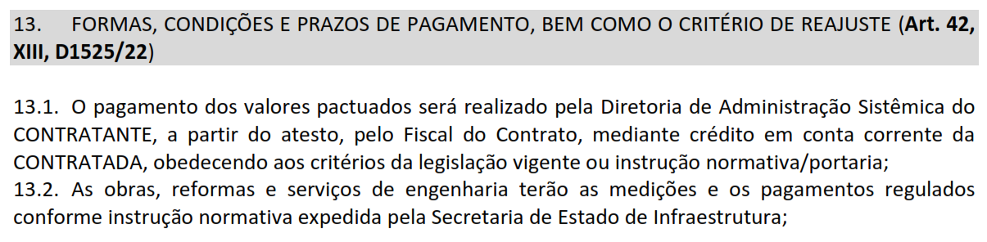

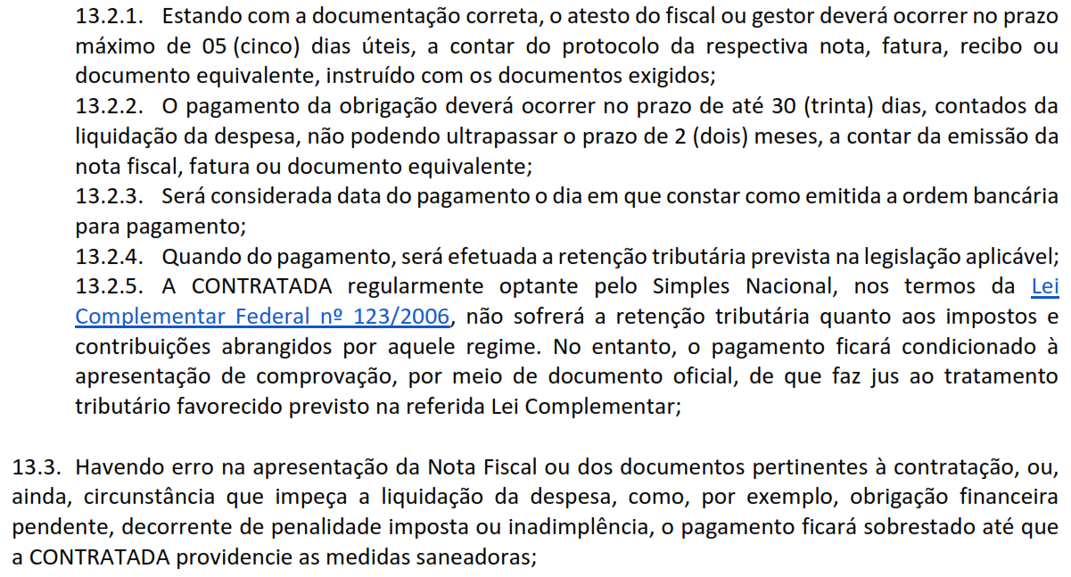

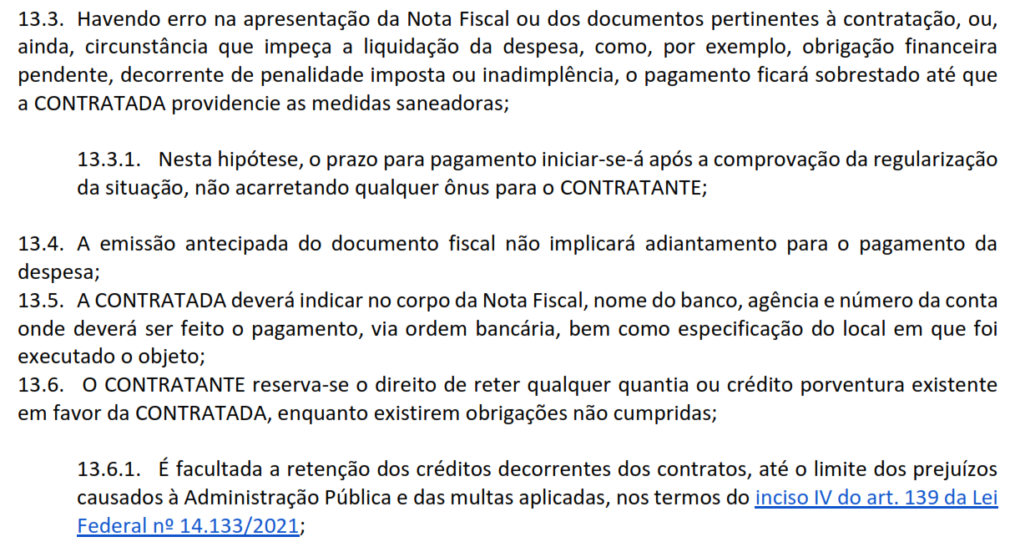

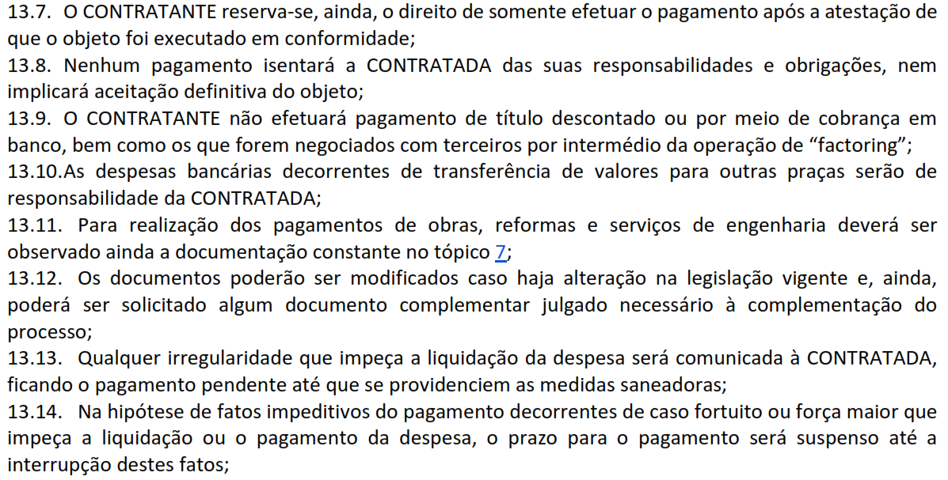

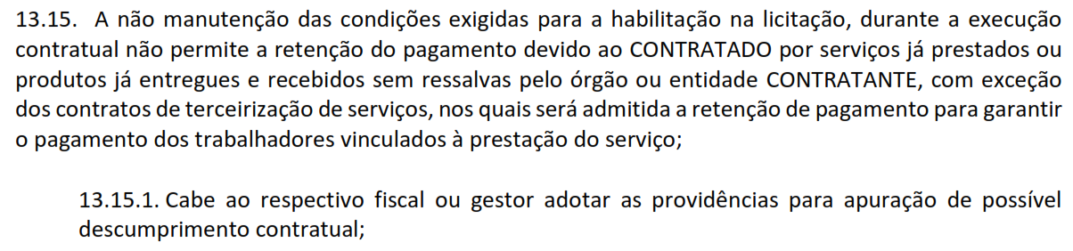

1. CRITÉRIO DE REAJUSTE
   1. Os critérios de reajustes estão disciplinados no tópico 13 do Projeto Básico.

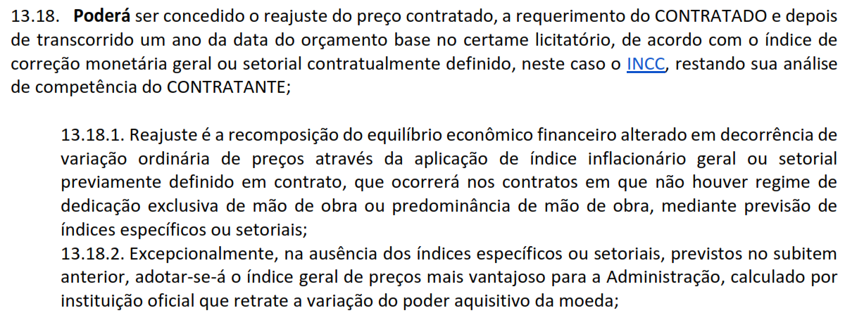

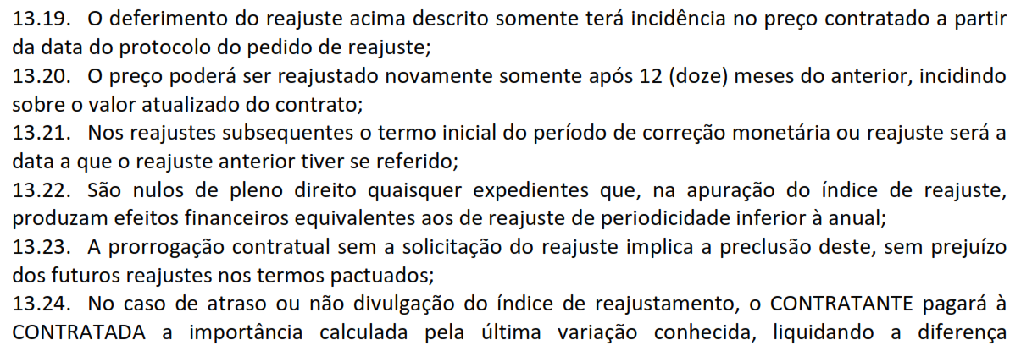

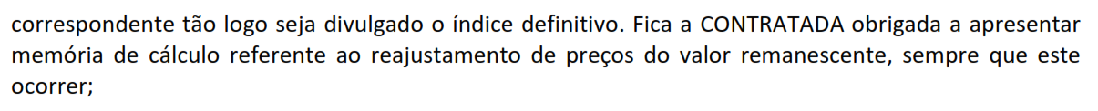

1. HIPÓTESES E CRITÉRIOS DE REVISÃO E REPACTUAÇÃO DE PREÇOS, INCLUSIVE EM RAZÃO DO DESEQUILÍBRIO ECONÔMICO-FINANCEIRO
   1. Os critérios de reajustes estão disciplinados no tópico 13 do Projeto Básico.

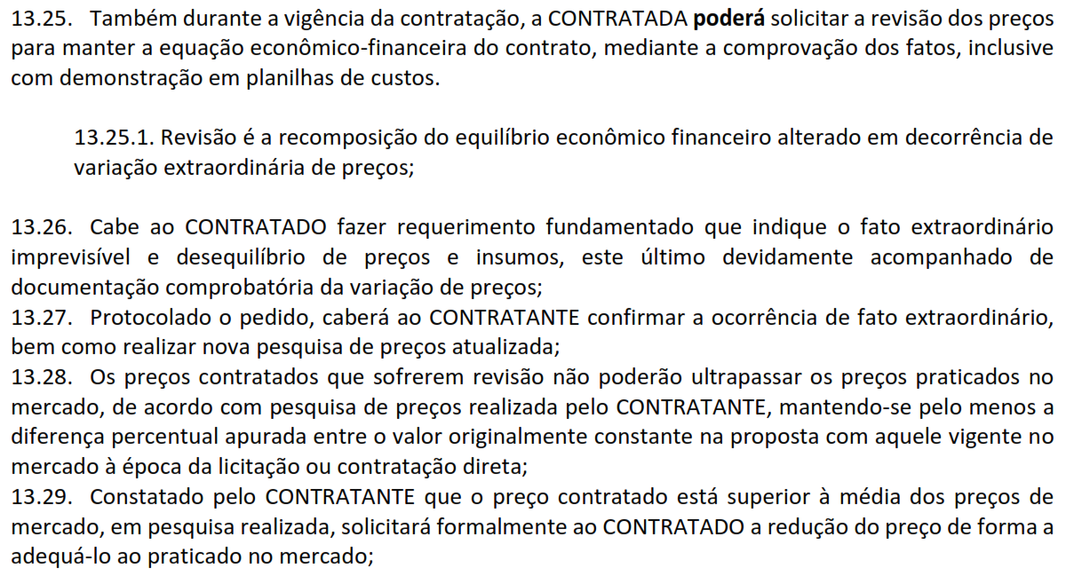

1. INDICAÇÃO DOS PRAZOS DE VALIDADE DAS PROPOSTAS
   1. A validade da(s) proposta(s) apresentadas não poderá ser inferior a 60 (sessenta) dias corridos, a contar da data de apresentação da proposta realinhada.
      1. Este prazo será suspenso caso ocorra interposição de recursos administrativos ou a propositura de ações judiciais.
2. CONDIÇÕES PARA O RECEBIMENTO DO OBJETO DA LICITAÇÃO
   1. A entrega dos objetos deverá ser realizada conforme cronograma físico-financeiro disposto no Projeto Básico, com prazo de início até 10 (dez) dias úteis após a emissão da Ordem de Serviço.
   2. Os serviços serão prestados na localidade da Avenida Paraná, Santa Maria Bertila, Guiratinga-MT.
   3. Salvo quando houver disposição diversa em contrato, o recebimento se dará:
      1. **Em se tratando de obras e serviços, pelo fiscal do contrato ou Comissão de Recebimento:**
      2. Provisoriamente, após a conclusão dos serviços, e mediante realização de vistoria para efeito de posterior verificação da conformidade dos serviços com a especificação contratual;
      3. Definitivamente, mediante nova vistoria e relatório detalhado, após as correções e complementações, comprovada a adequação do objeto aos termos contratuais, e apresentadas as respectivas documentações exigidas no Contrato.
   4. Após o término dos serviços, a contratada requererá ao CONTRATANTE, por meio do Fiscal do Contrato, o recebimento provisório dos serviços que deverá ocorrer no prazo de até 30 (trinta) dias da data da solicitação.
   5. A CONTRATANTE, por meio da fiscalização do Contrato, terá até 90 (noventa) dias, para verificar a adequação dos serviços recebidos com as condições contratadas e analisar os serviços prestados ao CONTRATANTE, para emissão do Termo de Encerramento Definitivo do Contrato.
      1. A CONTRATADA fica obrigada a reparar, corrigir, remover, reconstruir ou substituir, às suas expensas, no todo, o objeto em que se verificarem vícios, defeitos ou incorreções resultantes da execução ou materiais empregados, cabendo à fiscalização não atestar a última e/ou única medição de serviços até que sejam sanadas todas as eventuais pendências que possam vir a ser apontadas no Termo de Recebimento Provisório.
      2. Na hipótese da necessidade de correção, será estabelecido um prazo para que a CONTRATADA, às suas expensas, complemente ou refaça os serviços rejeitados. Aceito e aprovado o serviço, a CONTRATANTE emitirá Termo de Encerramento Definitivo do Contrato que deverá ser assinado por representante autorizado da CONTRATADA, possibilitando a liberação da caução contratual.
   6. A última Nota Fiscal de serviços somente será encaminhada para pagamento após emissão do Termo de Encerramento Provisório do Contrato, que deverá ser anexado ao processo para liberação e pagamento.
   7. O Termo de Recebimento Definitivo das obras e serviços, não isenta a CONTRATADA das responsabilidades estabelecidas pelo [Código Civil Brasileiro](https://www.planalto.gov.br/ccivil_03/leis/2002/l10406compilada.htm) e [Código de Defesa do Consumidor](https://www.planalto.gov.br/ccivil_03/leis/l8078compilado.htm).

DA ACEITAÇÃO/RECUSA

* 1. Critérios de aceitação ou recusa:
     1. Havendo causa impeditiva para o cumprimento dos prazos, a CONTRATADA deverá apresentar justificativa por escrito ao fiscal da contratação solicitando a dilação de prazo, que por sua vez analisará e tomará as necessárias providências para a aceitação ou não das justificativas apresentadas.
     2. Sendo considerada insatisfatória a prestação dos objetos, será lavrado Termo de Recusa, no qual se consignará as desconformidades, devendo a CONTRATADA sanar as situações verificadas.
     3. Após a notificação à CONTRATADA, o prazo decorrido até então, para recebimento definitivo, será desconsiderado, iniciando-se nova contagem assim que sanadas as inconsistências.
     4. Na hipótese de irregularidade não sanada pela CONTRATADA, o Fiscal responsável reduzirá a termo os fatos ocorridos e encaminhará à Autoridade Competente, para procedimentos inerentes à aplicação de penalidades.
  2. A(s) nota(s) fiscal(is) deverá(ão) ser entregue(s) ao fiscal do contrato.

1. PREVISÃO SOBRE A ADMISSÃO OU NÃO DE SUBCONTRATAÇÃO
   1. Nos termos do [art. 122 da Lei Federal nº 14.133/2021](https://www.planalto.gov.br/ccivil_03/_ato2019-2022/2021/lei/l14133.htm#:~:text=julho%20de%201991.-,Art.%20122,-.%20Na%20execu%C3%A7%C3%A3o%20do), a CONTRATADA só poderá subcontratar com autorização do CONTRATANTE.
      1. Cabe ao contratado propor a subcontratação por meio de petição fundamentada dirigida ao gestor e devidamente acompanhada da indicação do subcontratado e sua documentação, cabendo à administração decidir fundamentadamente sobre o pedido.
      2. A CONTRATADA apresentará ao CONTRATANTE a documentação que comprove a capacidade técnica do subcontratado, que será avaliada e juntada aos autos do processo correspondente.
      3. Será vedada a subcontratação de pessoa física ou jurídica, se aquela ou os dirigentes desta mantiverem vínculo de natureza técnica, comercial, econômica, financeira, trabalhista ou civil com dirigente do órgão ou entidade contratante ou com agente público que desempenhe função na licitação ou atue na fiscalização ou na gestão do contrato, ou se deles forem cônjuge, companheiro ou parente em linha reta, colateral, ou por afinidade, até o terceiro grau, devendo essa proibição constar expressamente do edital de licitação.
      4. Ficam vedadas a subcontratação da totalidade do objeto, a subcontratação da parcela que tenha sido critério de comprovação da qualificação técnica, quando da realização do procedimento de contratação.
   2. A subcontratação não exonera o contratado da responsabilidade pela execução de todo o objeto contratual na forma e no prazo previsto em contrato.
2. DEFINIÇÃO DOS CRITÉRIOS DE FIXAÇÃO DO VALOR DAS MULTAS DE MORA POR INADIMPLÊNCIA CONTRATUAL
   1. Os critérios de fixação do valor de multas de mora por inadimplência contratual estão disciplinados no tópico 15 do Projeto Básico.

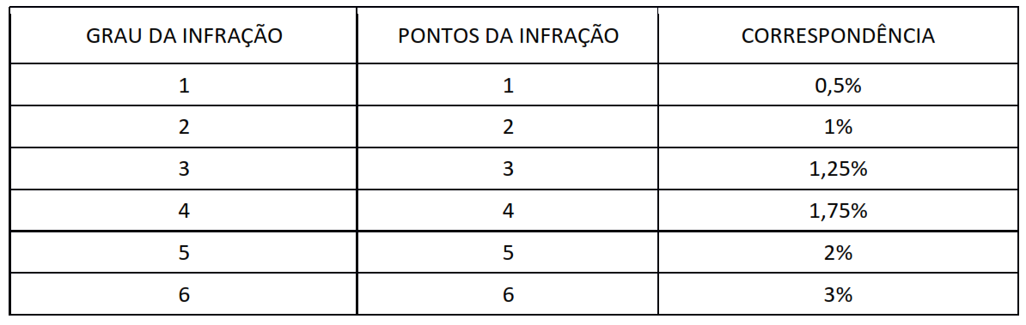

1. DA ADJUDICAÇÃO E HOMOLOGAÇÃO
   1. Constatado o atendimento das exigências fixadas neste Edital, a Licitante será declarada vencedora do certame e o(a) agente de contratação encaminhará os autos do processo à Autoridade Competente, para adjudicação e homologação do procedimento licitatório.
      1. Em havendo recurso, e mantida a decisão do(a) agente de contratação, os autos do processo serão enviados à Autoridade Competente para deliberar sobre o mesmo e constatada a regularidade dos atos procedimentais, poderá adjudicar o objeto à Licitante vencedora e homologar o processo licitatório, observadas no que couber, as disposições do [art. 71 da Lei Federal nº 14.133/2021](http://www.planalto.gov.br/ccivil_03/_ato2019-2022/2021/lei/L14133.htm#:~:text=ENCERRAMENTO%20DA%20LICITA%C3%87%C3%83O-,Art.%2071,-.%20Encerradas%20as%20fases).
2. DA DOTAÇÃO ORÇAMENTÁRIA
   1. As despesas decorrentes da contratação, objeto desta Licitação, correrão à conta dos recursos específicos consignados no orçamento do Departamento Estadual de Trânsito - DETRAN/MT, unidade Orçamentária 19301, – Reg. PAT. 2388/Estado – Fonte: 15010000 - Elemento de despesa - 4490-5100.
3. DAS ESPECIFICAÇÕES DO OBJETO, QUANTIDADE E VALOR ESTIMADO

|  |  |  |  |  |  |  |
| --- | --- | --- | --- | --- | --- | --- |
| LOTE/ITEM | CÓDIGO SIAG/TCE | UN. | QTDE | DESCRIÇÃO DO OBJETO | V. UNITÁRIO | SUBTOTAL |
| 01/01 | 1077832 | UN | 01 | SERVIÇO DE REFORMA - RECUPERAÇÃO E REFORMA DE IMÓVEL. | R$580.247,89 | R$580.247,89 |
| 01/02 | 1082086 | UN | 01 | AMPLIAÇÃO DE IMÓVEL. | R$225.346,29 | R$225.346,29 |
| TOTAL ESTIMADO DA CONTRATAÇÃO R$805.594,18  (oitocentos e cinco mil quinhentos e noventa e quatro reais e dezoito centavos) | | | | | | |

1. DAS DISPOSIÇÕES GERAIS
   1. À proponente caberá acompanhar as operações no sistema eletrônico, durante a sessão, respondendo pelo ônus decorrentes de sua desconexão ou da inobservância de quaisquer mensagens emitidas pelo sistema.
   2. As decisões, relativas a esta licitação, serão comunicadas através da plataforma utilizada ou pelo Diário Oficial do Estado de Mato Grosso.
   3. O **correio eletrônico** informado pela Licitante (*e-mail*), poderá ser utilizado para comunicação oficial dos atos, decisões e intimações pertinentes a esta Licitação, produzindo os devidos efeitos jurídicos.
   4. Encerradas as fases de julgamento e habilitação, e exauridos os recursos administrativos, o processo licitatório será encaminhado à autoridade superior, que poderá determinar o retorno dos autos para saneamento de irregularidades; revogar a licitação por motivo de conveniência e oportunidade; proceder à anulação da licitação, de ofício ou mediante provocação de terceiros, sempre que presente ilegalidade insanável; adjudicar o objeto e homologar a licitação, nos termos do [art. 71 da Lei Federal nº 14.133/2021](http://www.planalto.gov.br/ccivil_03/_ato2019-2022/2021/lei/L14133.htm#:~:text=ENCERRAMENTO%20DA%20LICITA%C3%87%C3%83O-,Art.%2071,-.%20Encerradas%20as%20fases).
   5. As proponentes assumem todos os custos de preparação e apresentação de sua proposta, que não será, em nenhum caso, responsável por esses custos, independentemente da condução ou do resultado da licitação.
   6. Não havendo expediente ou ocorrendo qualquer fato superveniente que impeça a realização do certame na data marcada, a sessão será redesignada para outro dia e hora e novamente publicados na Imprensa Oficial.
   7. As normas que disciplinam esta Concorrência serão sempre interpretadas em favor da ampliação da disputa entre os interessados, desde que não comprometam o interesse da Administração, a finalidade e a segurança do futuro contrato ou instrumento equivalente.
   8. Aos casos omissos aplicam-se as disposições constantes na [Lei Federal nº 14.133/2021](https://www.planalto.gov.br/ccivil_03/_ato2019-2022/2021/lei/l14133.htm) e no [Decreto Estadual nº 1.525/2022](http://app1.sefaz.mt.gov.br/sistema/legislacao/legislacaotribut.nsf/7c7b6a9347c50f55032569140065ebbf/9153dee470c201df0425892e00462579?OpenDocument).
   9. **Havendo divergências entre o Edital e o Projeto Básico, prevalecem as disposições deste Edital**.
   10. Nos termos do [art. 78, inciso II do Decreto Estadual nº 1.525/2022](http://app1.sefaz.mt.gov.br/sistema/legislacao/legislacaotribut.nsf/7c7b6a9347c50f55032569140065ebbf/9153dee470c201df0425892e00462579?OpenDocument#:~:text=essas%20informa%C3%A7%C3%B5es%3B%20e-,II,-%2D%20dever%C3%A1%20constar%20do), o futuro contratado assume concordância com a adequação do projeto que integrar o edital de licitação, sendo que e as alterações contratuais sob alegação de falhas ou omissões em qualquer das peças, orçamentos, plantas, especificações, memoriais e estudos técnicos preliminares do projeto não poderão ultrapassar, no seu conjunto, 10% (dez por cento) do valor total do contrato, computando-se esse percentual para verificação do limite previsto no [art. 125 da Lei Federal nº 14.133/2021](http://www.planalto.gov.br/ccivil_03/_ato2019-2022/2021/lei/L14133.htm#:~:text=alheias%20ao%20contratado.-,Art.%20125,-.%20Nas%20altera%C3%A7%C3%B5es%20unilaterais).

Cuiabá/MT, 30 de novembro de 2023.

|  |  |
| --- | --- |
| **GUSTAVO REIS LOBO DE VASCONCELOS**  Presidente  DETRAN/MT | **PAULO HENRIQUE LIMA MARQUES**  Diretor de Administração Sistêmica  DETRAN/MT |

ANEXO I

PROJETO BÁSICO

ANEXO II

Modelo da Declaração (Empregador Pessoa Jurídica)

(Papel timbrado da empresa)

Ref : Edital de Licitação na modalidade Concorrência Eletrônica.

Nº XXX/20XX Tipo Menor Preço por Lote

(Nome da Empresa) -----------------------------------, CNPJ Nº ------------------------,sediada na Rua --------------------------------------, nº -----------, bairro, -----------------------, CEP-------------- Município -------------------------, por seu representante legal abaixo assinado, em cumprimento ao solicitado no Edital de Concorrência Eletrônica nº XXX/20XX, DECLARA, sob as penas da lei, que:

* Para todos os efeitos legais, atende plenamente os requisitos de habilitação exigidos no processo licitatório ou contratação direta, sob pena das sanções cabíveis;
* Cumpre as exigências de reserva de cargos para pessoa com deficiência e para reabilitado da Previdência Social, previstas em lei e em outras normas específicas;
* As propostas econômicas compreendem a integralidade dos custos para atendimento dos direitos trabalhistas assegurados na Constituição Federal, nas leis trabalhistas, nas normas infra legais, nas convenções coletivas de trabalho e nos termos de ajustamento de conduta vigentes na data de entrega das propostas;
* Não possui em seu quadro de pessoal e societário servidor público do Poder Executivo Estadual nas funções de gerência ou administração, conforme o art. 144, inciso X da Lei Complementar Estadual nº 04/1990, ou servidor do órgão ou entidade contratante em qualquer função, nos termos do art. 9º, § 1º, da Lei Federal nº 14.133/2021;
* Não há sanções vigentes que legalmente o proíbam de licitar e/ou contratar com o órgão ou entidade contratante;
* Tem pleno conhecimento e aceitação das regras e das condições gerais da contratação, constantes do procedimento.
* Declaro que não realizei a visita e assumo total responsabilidade por fatos não conhecidos antes da assinatura do contrato.

Cuiabá/MT, ____/____/____

__________________________________

Assinatura do representante legal **(preferencialmente digital)**

ANEXO III

Modelo da Declaração para ME/EPP/MEI (Empregador Pessoa Jurídica)

(Papel timbrado da empresa)

Ref : Edital de Licitação na modalidade Concorrência.

Nº XXX/20XX Tipo Menor Preço por Lote

(Nome da Empresa) -----------------------------------, CNPJ Nº ------------------------, sediada na Rua --------------------------------------, nº -----------, bairro, -------------------, CEP-------------- Município -------------------------, por seu representante legal abaixo assinado, em cumprimento ao solicitado no Edital de Concorrência Eletrônica nº XXX/20XX, DECLARA, sob as penas da lei, que se encontra enquadrada na condição de Microempresa, Empresa de Pequeno Porte, ou Microempreendedor Individual nos termos da [Lei Complementar Federal nº 123/2006](http://www.planalto.gov.br/ccivil_03/leis/lcp/lcp123.htm) e que não se encontra em nenhuma das situações previstas no §4º do art. 3º da Lei Complementar nº 123/2006.

Local, ____/____/____

_____________________________________

Assinatura do representante legal **(preferencialmente digital)**

ANEXO IV

MINUTA DO CONTRATO

ANEXO V

MODELOS DIVERSOS

DECLARAÇÃO DE ASSUNÇÃO DE TODOS OS RISCOS INERENTES DO NÃO CONHECIMENTO DAS REAIS CONDIÇÕES DA OBRA

(Papel timbrado da empresa)

Ref : Edital de Licitação na modalidade Concorrência Eletrônica.

Nº XXX/20XX Tipo Menor Preço por Lote

(Denominação ou Razão Social) ___________, CNPJ (Nº DO CNPJ)__, sediada (ENDEREÇO COMPLETO) ___________________________, em cumprimento ao Edital da CONCORRÊNCIA ELETRÔNICA Nº XX/20XX/DETRAN/MT, DECLARA que, por livre e espontânea vontade, e sob total responsabilidade própria, optou por não realizar visita técnica ao local da obra, conforme oportunidade oferecida pelo Departamento Estadual de Trânsito. DECLARA ainda que assume todos os riscos inerentes da não realização da visita técnica, como também que a ausência daquele procedimento não prejudicou a elaboração da Proposta Comercial. DECLARA não alegar, posteriormente, qualquer desconhecimento ou fato relativo às condições do local da obra, a qualquer título perante ao Departamento Estadual de Trânsito.

(LOCAL E DATA).

_____________________________________

(Nome, identidade, carimbo e assinatura do representante legal da empresa)

DECLARAÇÃO DE DISPONIBILIDADE DE RESPONSÁVEL TÉCNICO

(Denominação ou Razão Social) ___________, CNPJ (N.º DO CNPJ)__, sediada (ENDEREÇO COMPLETO) ___________________________, em cumprimento ao Edital da CONCORRÊNCIA ELETRÔNICA Nº XX/20XX/DETRAN/MT, indica o Senhor(a) (NOME DO RESPONSÁVEL TÉCNICO)________________________, (NACIONALIDADE), (ESTADO CIVIL), (PROFISSÃO), portador da Cédula de Identidade n.º (Nº DOCUMENTO) emitido por (ÓRGÃO EMISSOR/ESTADO), e do C.P.F. n.º (Nº DO CPF), residente à (ENDEREÇO COMPLETO, CIDADE/ESTADO), inscrito sob n.º (N.º DO CREA OU CAU) no (CREA OU CAU/ESTADO), pertencente ao quadro permanente da empresa, como Responsável Técnico pela execução dos serviços objeto da Licitação.

O Responsável Técnico, supra indicado e pertencente ao quadro permanente da empresa, DECLARA, expressamente, sua disponibilidade profissional para a execução dos serviços da Licitação.

(LOCAL E DATA).

_____________________________________

(Nome, identidade, carimbo e assinatura do representante legal da empresa)

_____________________________________

(Nome, identidade e assinatura do profissional indicado como Responsável Técnico)

DECLARAÇÃO DE VISITA TÉCNICA

(Denominação ou Razão Social) ___________, CNPJ (Nº DO CNPJ)__, sediada (ENDEREÇO COMPLETO) ___________________________, em cumprimento ao Edital da CONCORRÊNCIA ELETRÔNICA Nº XX/20XX/DETRAN/MT, DECLARA que vistoriou o local onde serão executados os serviços constantes no objeto deste Certame e que tomou conhecimento de todas as informações necessárias ao cumprimento das obrigações objeto desta Licitação.

(LOCAL E DATA).

_____________________________________

(Nome, identidade, carimbo e assinatura do representante legal da empresa)

_____________________________________

(Nome, identidade e assinatura do profissional indicado como Responsável Técnico)

TERMO DE PROPOSTA COMERCIAL

A PROPOSTA COMERCIAL deverá ser apresentada por meio de Termo específico, a ser redigido em papel timbrado do Licitante, incluindo endereço completo, número de telefone, correio eletrônico, e com o seguinte teor:

Em atendimento ao Edital da CONCORRÊNCIA ELETRÔNICA Nº XX/20XX/DETRAN/MT, **apresentamos e submetemos à apreciação de Vossas Senhorias nossa Proposta Comercial para XXXXXXXXXXXXXXXXXXXXXXXXX**, assumindo inteira responsabilidade por quaisquer erros e omissões que venham a ser detectados quando de sua verificação.

O **nosso preço total global** para a execução dos serviços previstos no Edital em epígrafe **é de R$ (VALOR EM NÚMEROS ARÁBICOS) (POR EXTENSO)**, de acordo com a planilha de preço em anexo.

O prazo de execução dos serviços é de (**Nº DE MESES**) (POR EXTENSO) meses consecutivos a partir da data de assinatura do contrato.

O prazo de validade dessa proposta é de (**Nº DE DIAS**) (POR EXTENSO) dias corridos contados a partir da data de entrega da mesma.

Declaramos que em nosso preço já estão computados, seguros em geral, encargos da legislação trabalhista e previdenciária, dispêndios resultantes de impostos, taxas, regulamentos e posturas municipais, estaduais e federais, enfim, tudo o que for necessário para a execução total dos serviços, bem como nosso lucro e demais elementos constantes do Edital. Declaramos ainda, nosso pleno conhecimento de todos os aspectos relativos à Licitação em epígrafe e nossa inteira concordância com as condições constantes do Edital e seus anexos.

Dados Bancários ________________.

Atenciosamente,

(LOCAL E DATA).

_____________________________________

(Nome, identidade, carimbo e assinatura do representante legal da empresa)